模型管理平台 · 系统使用文档
版本：v3.0 ｜ 编写日期：2026-09-20 ｜ 适用系统：模型管理平台（Vue3 + Flask + MySQL） 读者对象：使用平台的工厂人员、验收老师、后续接手维护的同学。 ⚠️ 本文以「实验室交付主机」的实际部署为准（路径、端口、服务名、MySQL 位置均按该机填写）。 若在其他机器上部署，只需替换路径与端口，功能与操作步骤完全一致—— 参数对照见 9.6 运行环境参数对照（#96-运行环境参数对照）。 本文特点：全文截图均来自真实运行的系统，接口返回值是真实调用结果。 凡是"尚不具备"的能力，本文都会明确写出当前状态，不做夸大。

目录
• 1. 平台简介
• 2. 运行环境与启动方式
• 3. 登录与账号体系
• 4. 功能模块操作说明
• 4.1 首页（平台概览）
• 4.2 模型发布（已发布模型包）
• 4.3 模型管理
• 4.4 数据集管理
• 4.5 数据展示
• 4.6 系统管理
• 4.7 用户管理（管理员专属）
• 4.8 操作日志（管理员专属）
• 5. 模型调用方式
• 5.1 调用链路总览
• 5.2 方式一：界面调用
• 5.3 方式二：HTTP 接口调用
• 5.4 方式三：Python 代码调用
• 6. 模型发布与外部使用
• 7. 权限体系说明
• 8. 部署与运维
• 9. 常见问题排查
• 10. 当前能力边界与遗留事项
• 附录 A：数据库表结构速查
• 附录 B：接口速查
• 附录 C：文档版本记录
• 附录 D：实验室主机文件结构

1. 平台简介
本平台把轴承振动数据 → 模型训练 → 模型产物 → 在线推理 → 结果落库 → Web 展示 → 打包发布串成一条完整且可追溯的链路。
它不是只做界面展示的演示 Demo，而是一条有数据库、有产物管理、有权限控制、有审计记录、可离线部署的真实通路。
1.1 核心能力
能力 | 说明
模型管理 | 模型清单、上传模型、训练、推理、训练记录、推理任务与结果明细、模型档案、改名、删除产物
模型发布 | 把训练好的模型打包成 zip（含权重、meta.json、README.md、requirements.txt、example_infer.py），提供下载供外部机器使用；已发布包集中展示与下载
数据集管理 | 内置 CWRU 数据集体检、表格数据集上传、信号列预览与统计
数据展示 | 信号波形可视化、训练与推理自动生成的图（混淆矩阵、训练曲线、异常时序）
系统管理 | 运行环境与依赖、数据库 11 张表行数、日志查看、接口索引、维护操作
用户管理 | 管理员专属：账号列表、新建 / 编辑 / 重置密码 / 停用启用、按角色控制菜单可见性
操作日志 | 管理员专属：全平台操作审计查询，按动作/结果/关键字筛选，详情结构化展示

关于边缘端：模型如何下发到产线设备，另见独立文档 《边缘端接入设计方案》（docs/边缘端接入设计方案.md）。 该文档说明设备鉴权、心跳、模型下发与结果回传的设计， 并明确列出不做的事（PLC 对接、断网自治）与真实局限（模型格式需转换）。 ⚠️ 该文档是设计方案，边缘端功能尚未实现。
| 权限控制 | 三级角色（管理员 / 工程师 / 操作员），后端接口强鉴权 + 前端按钮级隐藏 |
| 审计能力 | 登录 / 登出 / 改密 / 用户管理 / 模型上传·删除·改名 / 模型发布·取消发布 / 数据集上传·登记 / 训练 等操作落库（OperationLogs 表） |
| 可追溯 | 每次训练 / 推理都写库留痕，失败路径也留记录 |
| 运维能力 | 单服务集成前端、Windows 服务化（NSSM）开机自启 + 崩溃自动重启 |
1.2 三个内置模型
模型 | 类型 | 框架 | 说明 | 实测指标
1DCNN | 分类 | TensorFlow / Keras | CWRU 十类故障分类 | 测试准确率 0.9457
cwt_cnn | 分类 | PyTorch | 与 1DCNN 同任务的另一实现 | 测试准确率 0.6680
adtk | 无监督异常检测 | adtk（PcaAD） | 只需一段"正常"基线信号 | 正常文件 0/5 误报，故障文件 5/5 命中

1.3 系统架构
┌──────────────────────────────────────────────┐
│ 单端口服务（waitress） http://<IP>:5000 │
│ │
│ ┌────────────────────────────────────┐ │
│ │ Flask + flask-restful │ │
│ │ testRestfulProject/serve.py │ │
│ │ │ │
│ │ ├ model_service/api.py 业务接口│ │
│ │ ├ model_service/auth.py 鉴权 │ │
│ │ ├ model_service/web.py 静态托管│ │
│ │ ├ model_service/training.py 训练 │ │
│ │ ├ model_service/inference.py 推理 │ │
│ │ ├ model_service/exporter.py 发布 │ │
│ │ └ model_service/registry.py 产物 │ │
│ └────────────────────────────────────┘ │
│ │ │
│ ┌───────────┴───────────┐ │
│ ▼ ▼ │
│ /api/** 接口 其余 → index.html │
│ （JSON） （Vue Router 接管） │
└──────────────────────────────────────────────┘
│
▼
┌─────────────────────────┐
│ MySQL 8.0 │
│ model_management │
│ 11 张表 │
└─────────────────────────┘

架构要点：前端打包产物（frontend/22project/dist）由后端直接托管， 因此对外只有一个端口（实验室主机上为 5000），不需要 nginx，也不需要单独跑一个前端服务。 这对工厂内网/离线环境极其重要——部署时只需要起一个服务。

2. 运行环境与启动方式
⚠️ 本章数据取自实验室交付主机的实际部署。
2.1 环境要求
组件 | 版本要求 | 实验室主机的实际值
Python | 3.10+ | 3.12.4（位于 testRestfulProject\venv，随项目携带）
MySQL | 8.0+ | 8.0，库名 model_management；程序在 C:\Program Files\MySQL\MySQL Server 8.0\bin\
Node.js | 18+（仅改前端时需要） | 生产运行时不需要

生产运行时不需要 Node.js——前端已经打包成静态文件由后端托管。 只有在修改前端源码后，才需要 Node.js 重新构建。
关键路径一览（实验室主机）：
项 | 路径
项目根目录 | D:\offline_package\04-program-code\testRestfulProject
前端源码 | D:\offline_package\04-program-code\frontend\22project
虚拟环境 Python | testRestfulProject\venv\Scripts\python.exe
MySQL 客户端 | C:\Program Files\MySQL\MySQL Server 8.0\bin\mysql.exe
备份目录 | D:\Backup\ModelManage\

💡 为什么项目在 D:\offline_package\04-program-code\ 下：这台机器是离线部署的， 所有安装材料（MySQL 安装包、Python、离线 wheel 包、项目源码）都从一个叫 offline_package 的目录里展开。04-program-code 是其中的"程序代码"分区。 目录名只是部署时的约定，移到别处也能跑，但移动后需要同步修改 NSSM 服务的 "启动目录"与备份脚本里的路径（见 §8.2）。
2.2 数据库配置
testRestfulProject/db.env 是唯一的配置入口：
MODEL_DB_DIALECT=mysql
MODEL_DB_HOST=127.0.0.1
MODEL_DB_PORT=3306
MODEL_DB_USER=root
MODEL_DB_PASSWORD=<你的密码>
MODEL_DB_NAME=model_management

# 令牌签名密钥（固定值，重启不掉线）
# 用 secrets.token_hex(32) 生成
MODEL_SECRET_KEY=<64 位十六进制随机串>

⚠️ MODEL_SECRET_KEY 必须配置。不配置时后端每次启动会随机生成密钥， 现象是"重启服务后所有人被踢下线"，在现场演示时会被误认为系统不稳定。 启动日志中出现 未配置 MODEL_SECRET_KEY，本次启动使用随机密钥（重启后需要重新登录） 就说明还没配；配置正确时该警告不会出现。
⚠️ 本平台只连 MySQL，没有兜底库。MODEL_DB_DIALECT 配成 mysql 以外的值会在启动时直接报错—— 这是刻意的：宁可启动失败，也不要让系统悄悄写进一个临时库、第二天数据全没了。
生成一个密钥：
cd D:\offline_package\04-program-code\testRestfulProject
venv\Scripts\python.exe -c "import secrets; print(secrets.token_hex(32))"

把输出粘贴到 db.env 的 MODEL_SECRET_KEY= 后面即可，然后重启服务。
2.3 启动方式
实验室主机的常态是"服务自启"：由 NSSM 注册成 Windows 服务 （服务名 ModelManageService），开机自动运行、崩溃自动重启。 日常使用无需手动敲任何命令，浏览器打开地址即可。 下面两种方式是调试/排障时才用的。
方式一：生产模式（手动启动，排障用）
cd D:\offline_package\04-program-code\testRestfulProject
venv\Scripts\python.exe serve.py --port 5000

serve.py 用 waitress 起一个 WSGI 服务。启动后应看到：
模型管理平台 · 生产模式（waitress）
监听地址 : 0.0.0.0:5000
工作线程 : 4
数据库 : 127.0.0.1:3306/model_management

浏览器打开 <http://127.0.0.1:5000> 即可使用。
⚠️ 端口必须显式写 --port 5000。serve.py 的默认端口是 8080， 而本平台在实验室主机上以 5000 部署（服务名 ModelManageService 与端口 5000 配套）。 不写 --port 会监听 8080，与平台地址不一致。 端口相关的说明见 9.6 运行环境参数对照（#96-运行环境参数对照）。
常用参数：
venv\Scripts\python.exe serve.py --port 5000 --threads 8 # 换线程数
venv\Scripts\python.exe serve.py --host 127.0.0.1 --port 5000 # 只监听本机

方式二：开发模式（改后端代码时用）
venv\Scripts\python.exe main.py

main.py 带热重载和调试器，改代码自动重启；但它不托管前端，
需要另外跑 npm run dev 启动 Vite（此时前端在 8080，后端在 5000，两者靠 CORS 通信）。
两种模式的区别：生产模式是"一个端口搞定一切"，开发模式是"两个端口、改代码自动生效"。 交付/演示用生产模式（或直接交给 NSSM 服务），改代码用开发模式。
2.4 访问地址一览
地址 | 说明
<http://127.0.0.1:5000> | 平台前端（日常操作入口）
<http://127.0.0.1:5000/health> | 健康检查（含数据库连接状态）
<http://127.0.0.1:5000/api> | 接口索引（JSON）
http://<本机IP>:5000 | 局域网其他机器访问（需放行防火墙，见 §8.3）

查看本机 IP：
ipconfig | Select-String "IPv4"

3. 登录与账号体系
3.1 登录界面
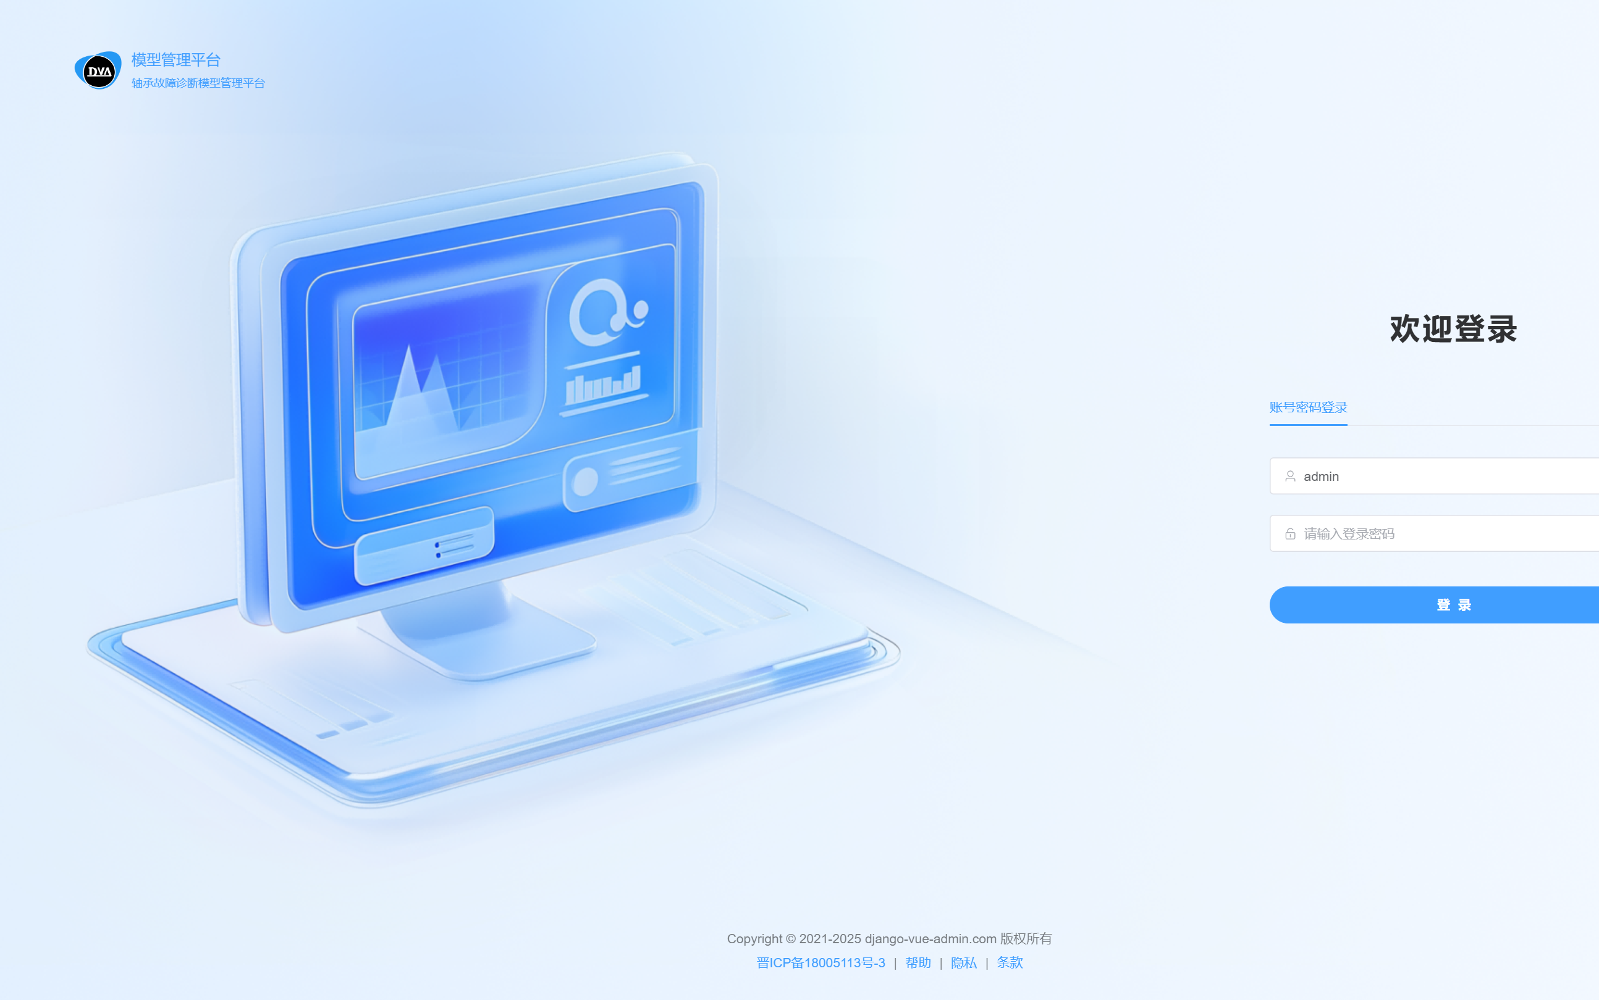
图：登录页
在登录页输入账号密码即可。系统采用服务端密码哈希（pbkdf2:sha256），
数据库中不存明文密码。
3.2 三个内置账号
账号 | 默认密码 | 角色 | 用途
admin | Admin@2026 | 超级管理员 | 给老师的主账号，拥有全部权限
engineer | Engineer@2026 | 算法工程师 | 训练 / 推理 / 发布 / 删除模型
operator | Operator@2026 | 现场操作员 | 只能看和跑推理

⚠️ 默认密码必须在正式投入使用前修改。修改方式见 7.3 修改密码（#73-修改密码）。
3.3 密码传输说明
前端不对密码做本地哈希，直接提交给后端，由后端用 pbkdf2:sha256 加盐哈希后存库。
为什么不在前端做哈希： ① 若前端与后端使用不同算法，会导致无法登录； ② 固定摘要算法（如 MD5）等于把密码变成另一个固定短密码，抓包拿到后可重放， 并不能真正提升安全性。真正的安全来自传输层加密（HTTPS）与服务端慢哈希。 因此正确做法是：前端传明文（依赖 HTTPS 保护），后端负责加盐哈希。

4. 功能模块操作说明
4.1 首页（平台概览）
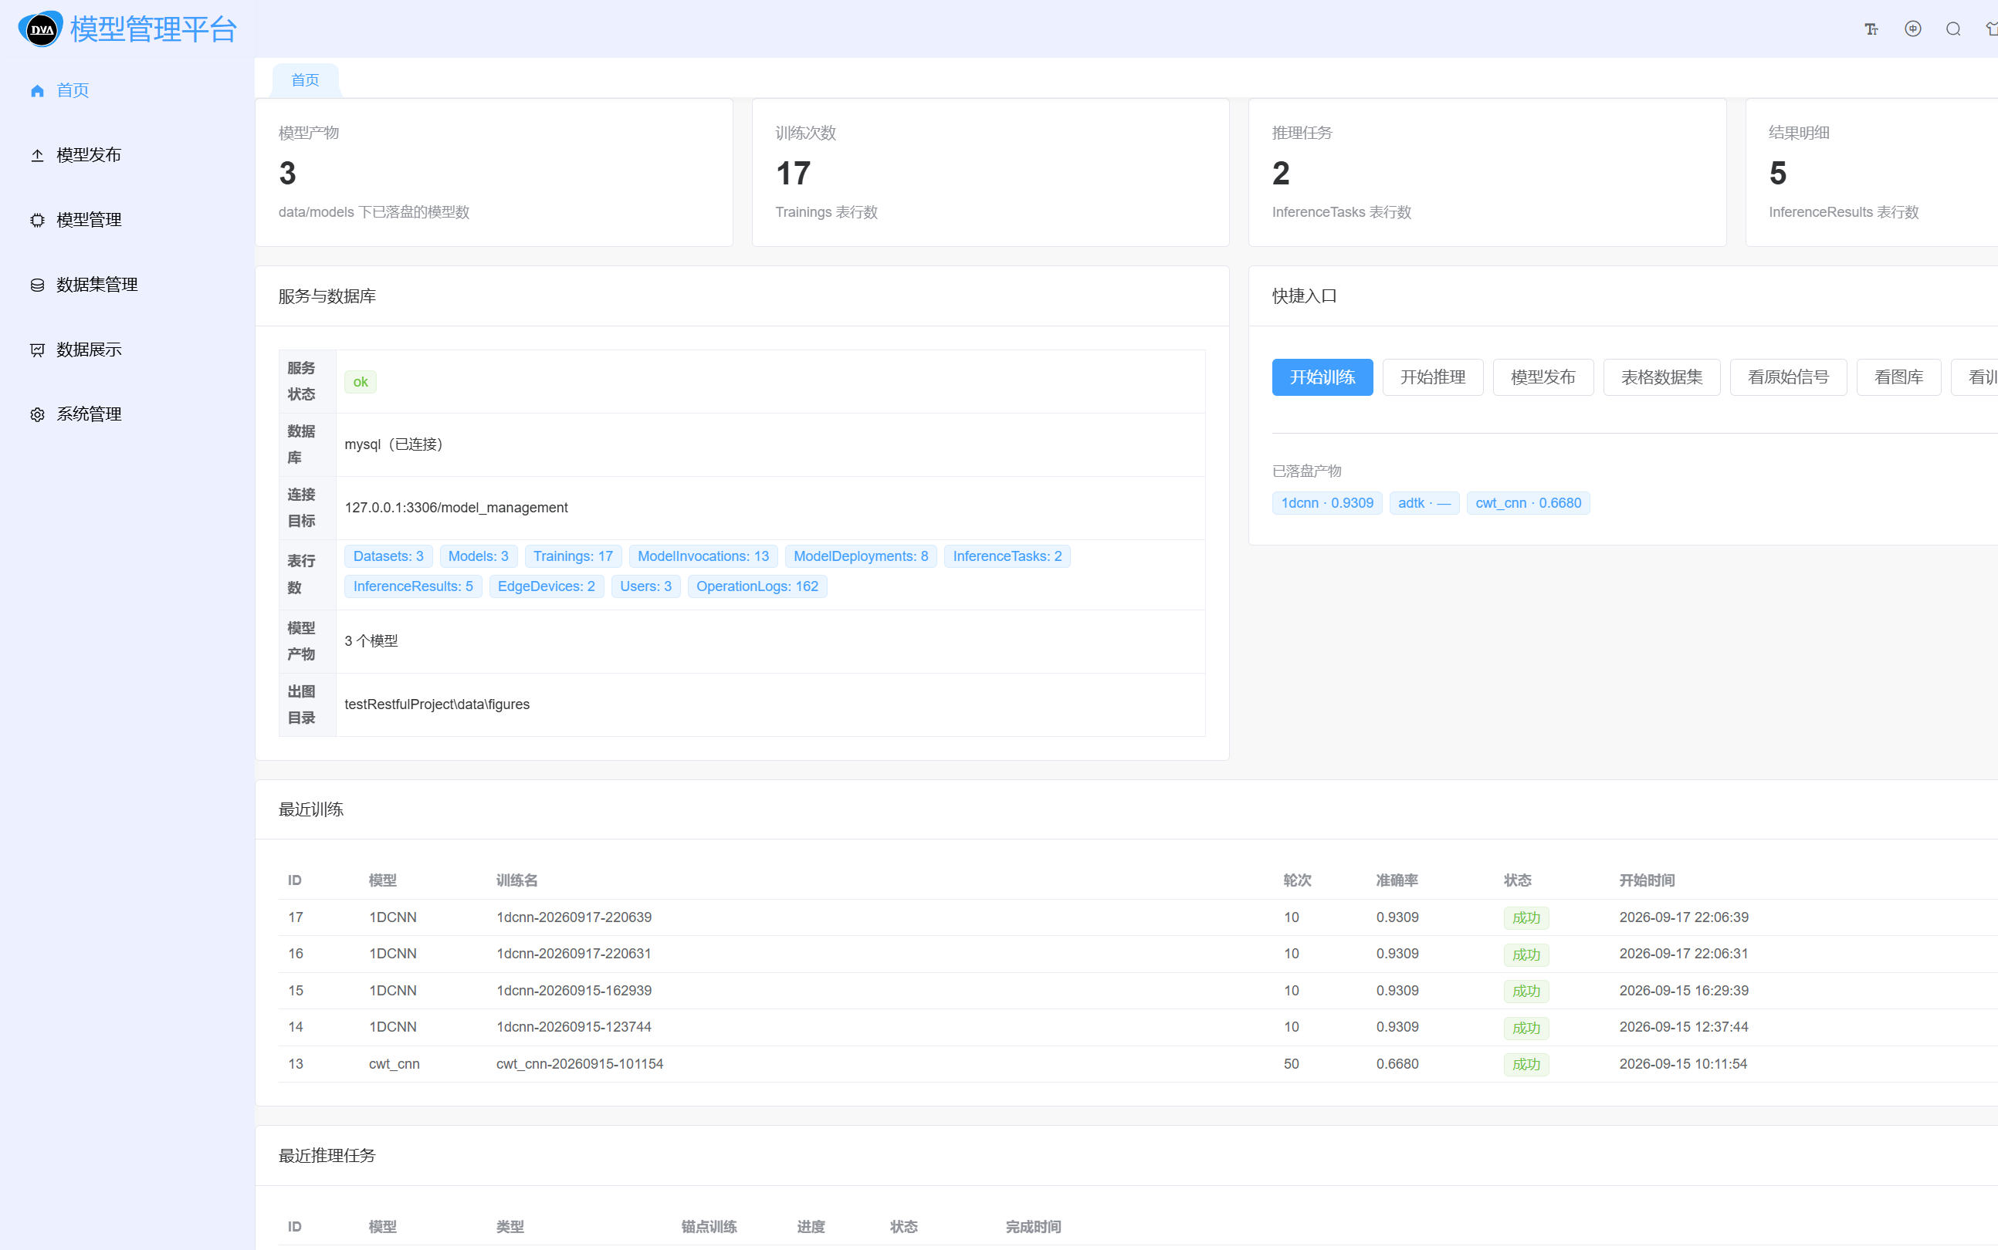
图：首页
首页是平台的入口总览，顶部为功能导航（首页 / 模型发布 / 模型管理 / 数据集管理 / 数据展示 / 系统管理），
中部是平台概览卡片与快捷操作按钮：
快捷入口 | 作用
开始训练 | 跳到模型管理的「训练」页签
开始推理 | 跳到模型管理的「推理」页签
模型发布 | 跳到「模型发布」页面，查看已发布的模型包
表格数据集 | 跳到数据集管理的「表格数据集」页签
看原始信号 | 查看数据集原始波形
看图库 | 查看训练/推理自动生成的图（混淆矩阵、训练曲线等）
看训练日志 | 查看训练过程日志

界面上看不到某个按钮？ 先确认当前账号的角色。 例如 operator 账号看不到「开始训练」「模型发布」等按钮——这是权限控制的正常表现， 不是页面 bug。详见 第 7 节 权限体系（#7-权限体系说明）。
4.2 模型发布（已发布模型包）
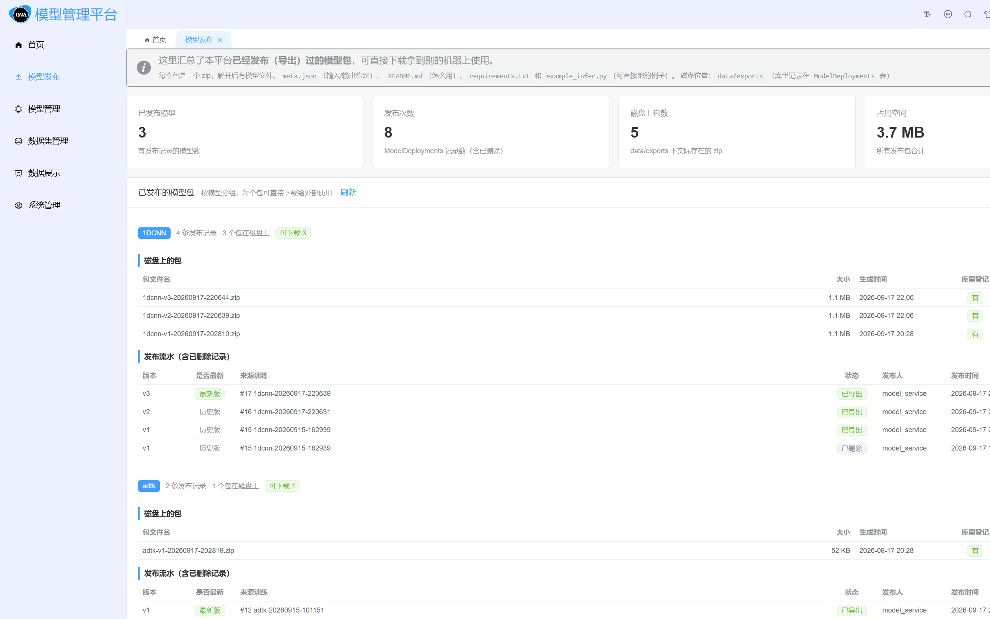
图：模型发布页
这个页面汇总了已经发布（导出）过的模型包，并按模型分组展示，支持直接下载。
页面构成：
区域 | 说明
顶部提示条 | 说明包的用途与磁盘位置（data/exports）
KPI 四连 | 已发布模型数、发布包总数等汇总指标
按模型分组 | 每个模型一个可折叠分组，显示"X 条发布记录 · Y 个包在磁盘上 可下载 Z"
每行一条发布记录 | 显示版本、来源训练、状态、发布人、发布时间，并提供「下载」按钮
「看内容」按钮 | 下载前先看包里有什么（不解压、不落盘）

查看包内容
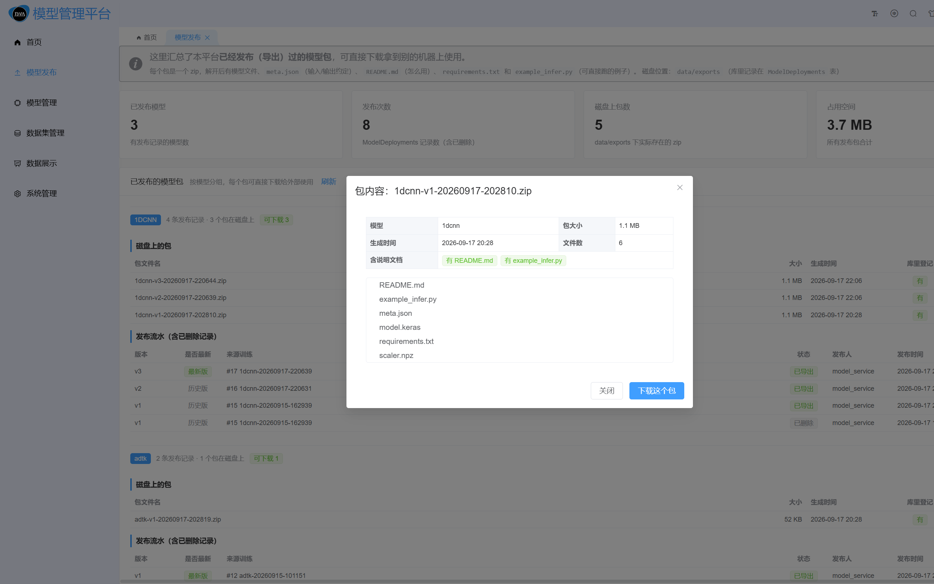
图：发布包内容
点「看内容」会弹出对话框，列出 zip 内的目录结构与文件树，
让使用者在下载前就知道包里有哪些文件，而不是拿到一个文件名就下载。
状态说明
状态 | 含义
已导出 | 包已成功生成、文件在磁盘上，可下载
已删除 | 历史发布记录保留，但磁盘上的包已被删除（「下载」按钮置灰）

为什么删了包还要保留记录：包没了，但"曾经发布过 v1"是历史事实。 删掉记录会断掉审计链——无法回答"这个版本到底发布过没有"。
关于下载与数据库的关系
页面顶部有一个刻意的设计：数据库连不上时，依然显示磁盘上实际存在的包。
为什么这样设计：模型包是交付物，能不能下载不应该取决于数据库是否健在。 所以「发布包清单」优先从磁盘读，数据库只用来补充"谁发布的、什么时候发布的"这些元信息。 数据库故障时会显示一条黄色提示，但下载功能不受影响。
4.3 模型管理
模型管理页包含 5 个页签：模型清单 / 训练 / 推理 / 训练记录 / 推理任务。
4.3.1 模型清单
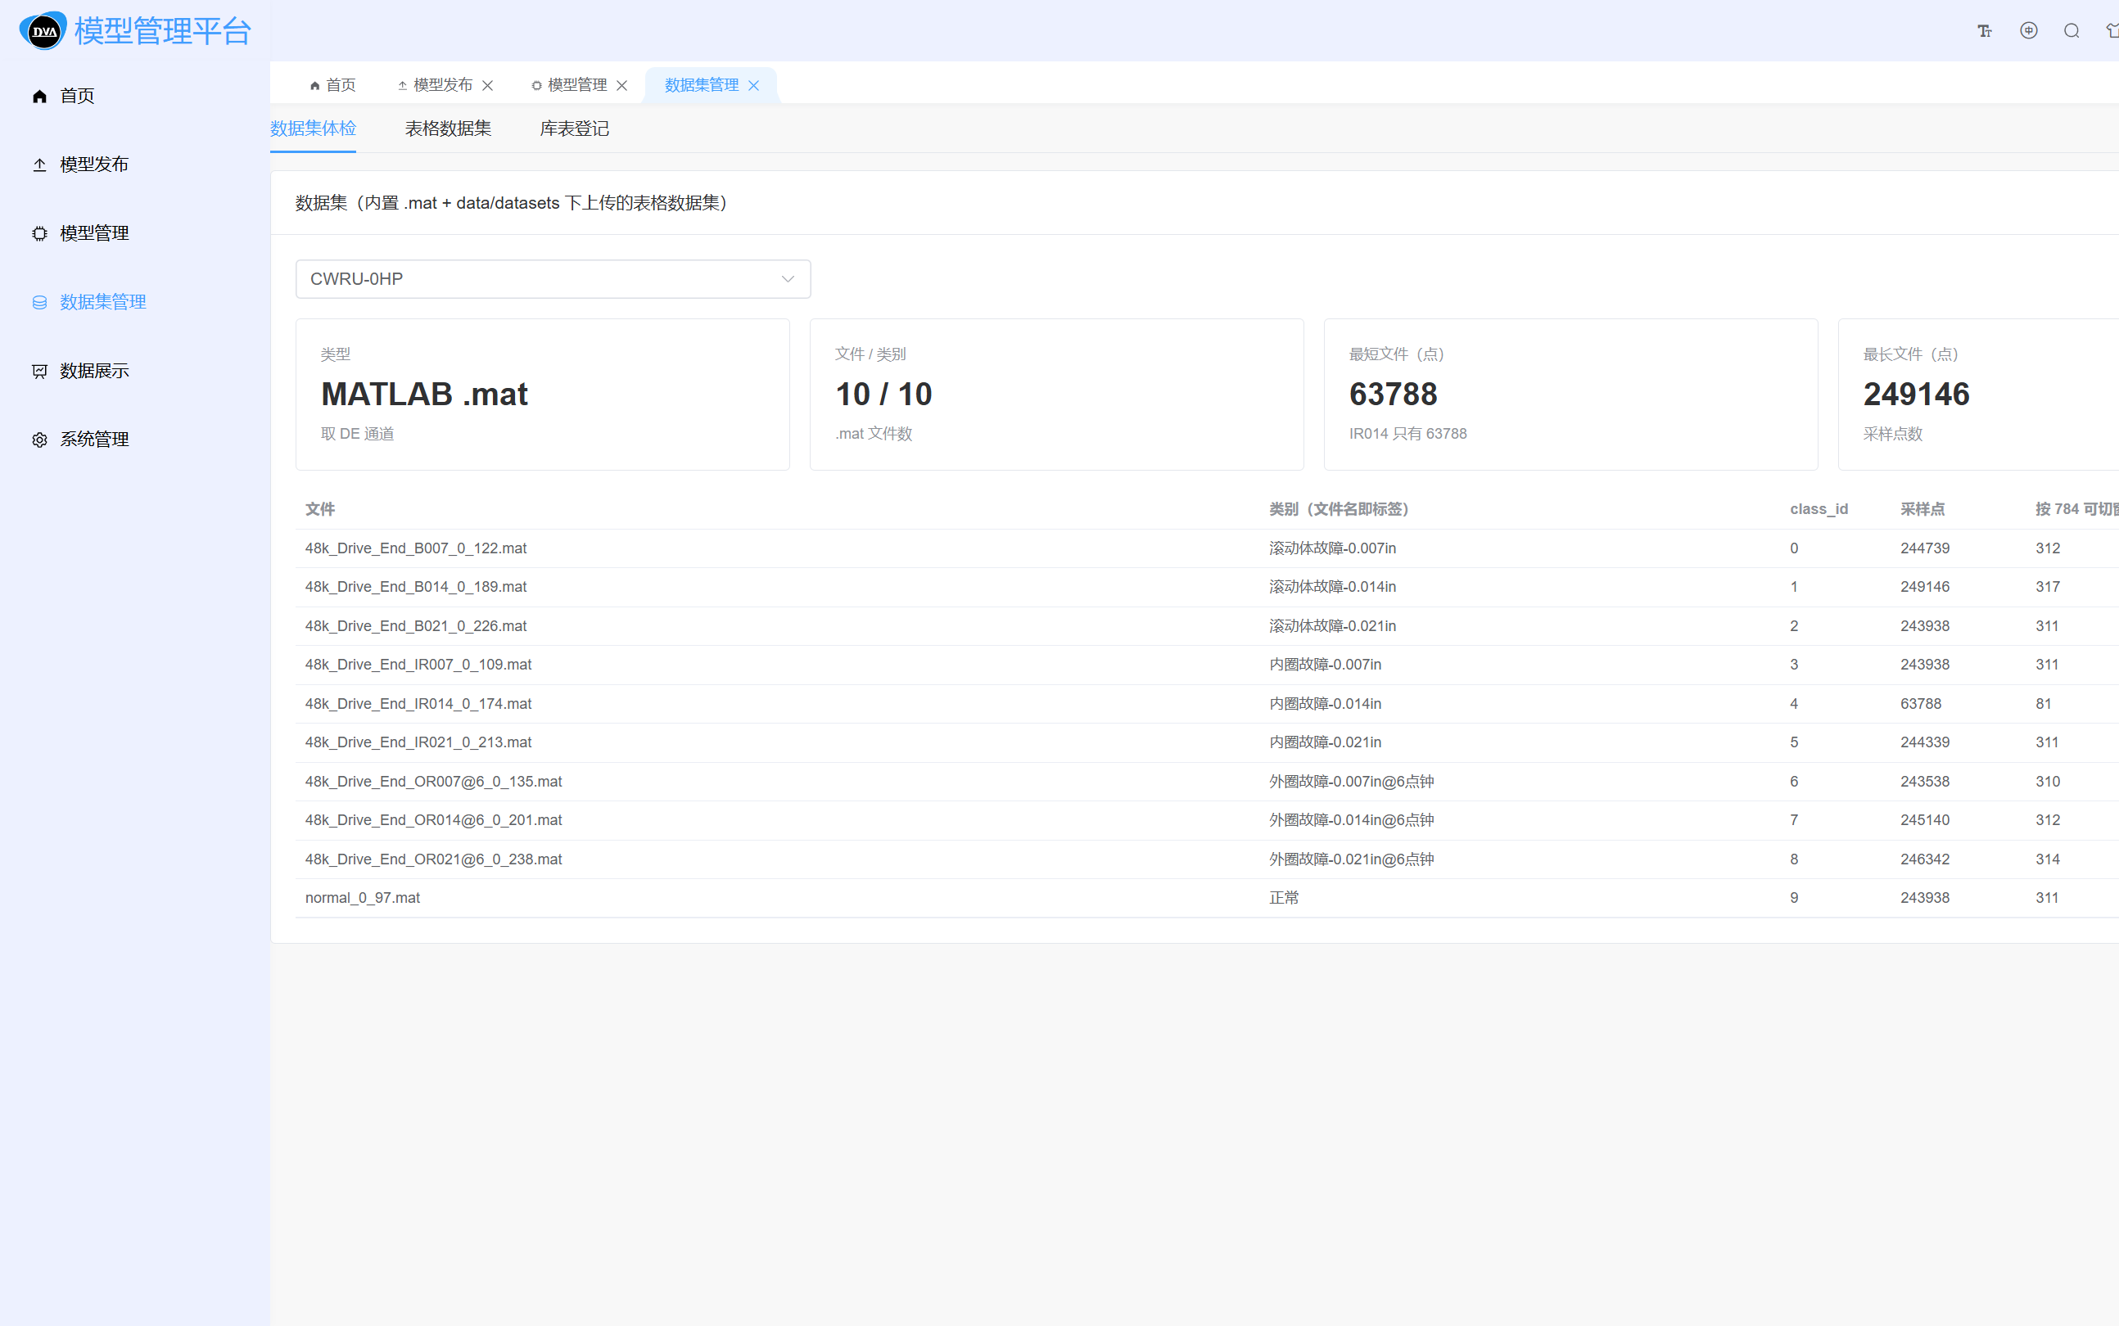
图：模型清单
列出所有已登记的模型，每个模型可执行：
操作 | 作用 | 所需权限
编辑 | 修改模型名称、描述等元信息 | model:write
发布 | 把当前产物打包成可下载的 zip | export:run
删除 | 删除模型产物 | model:delete
上传模型 | 登记一个已有模型产物 | model:write

4.3.2 训练
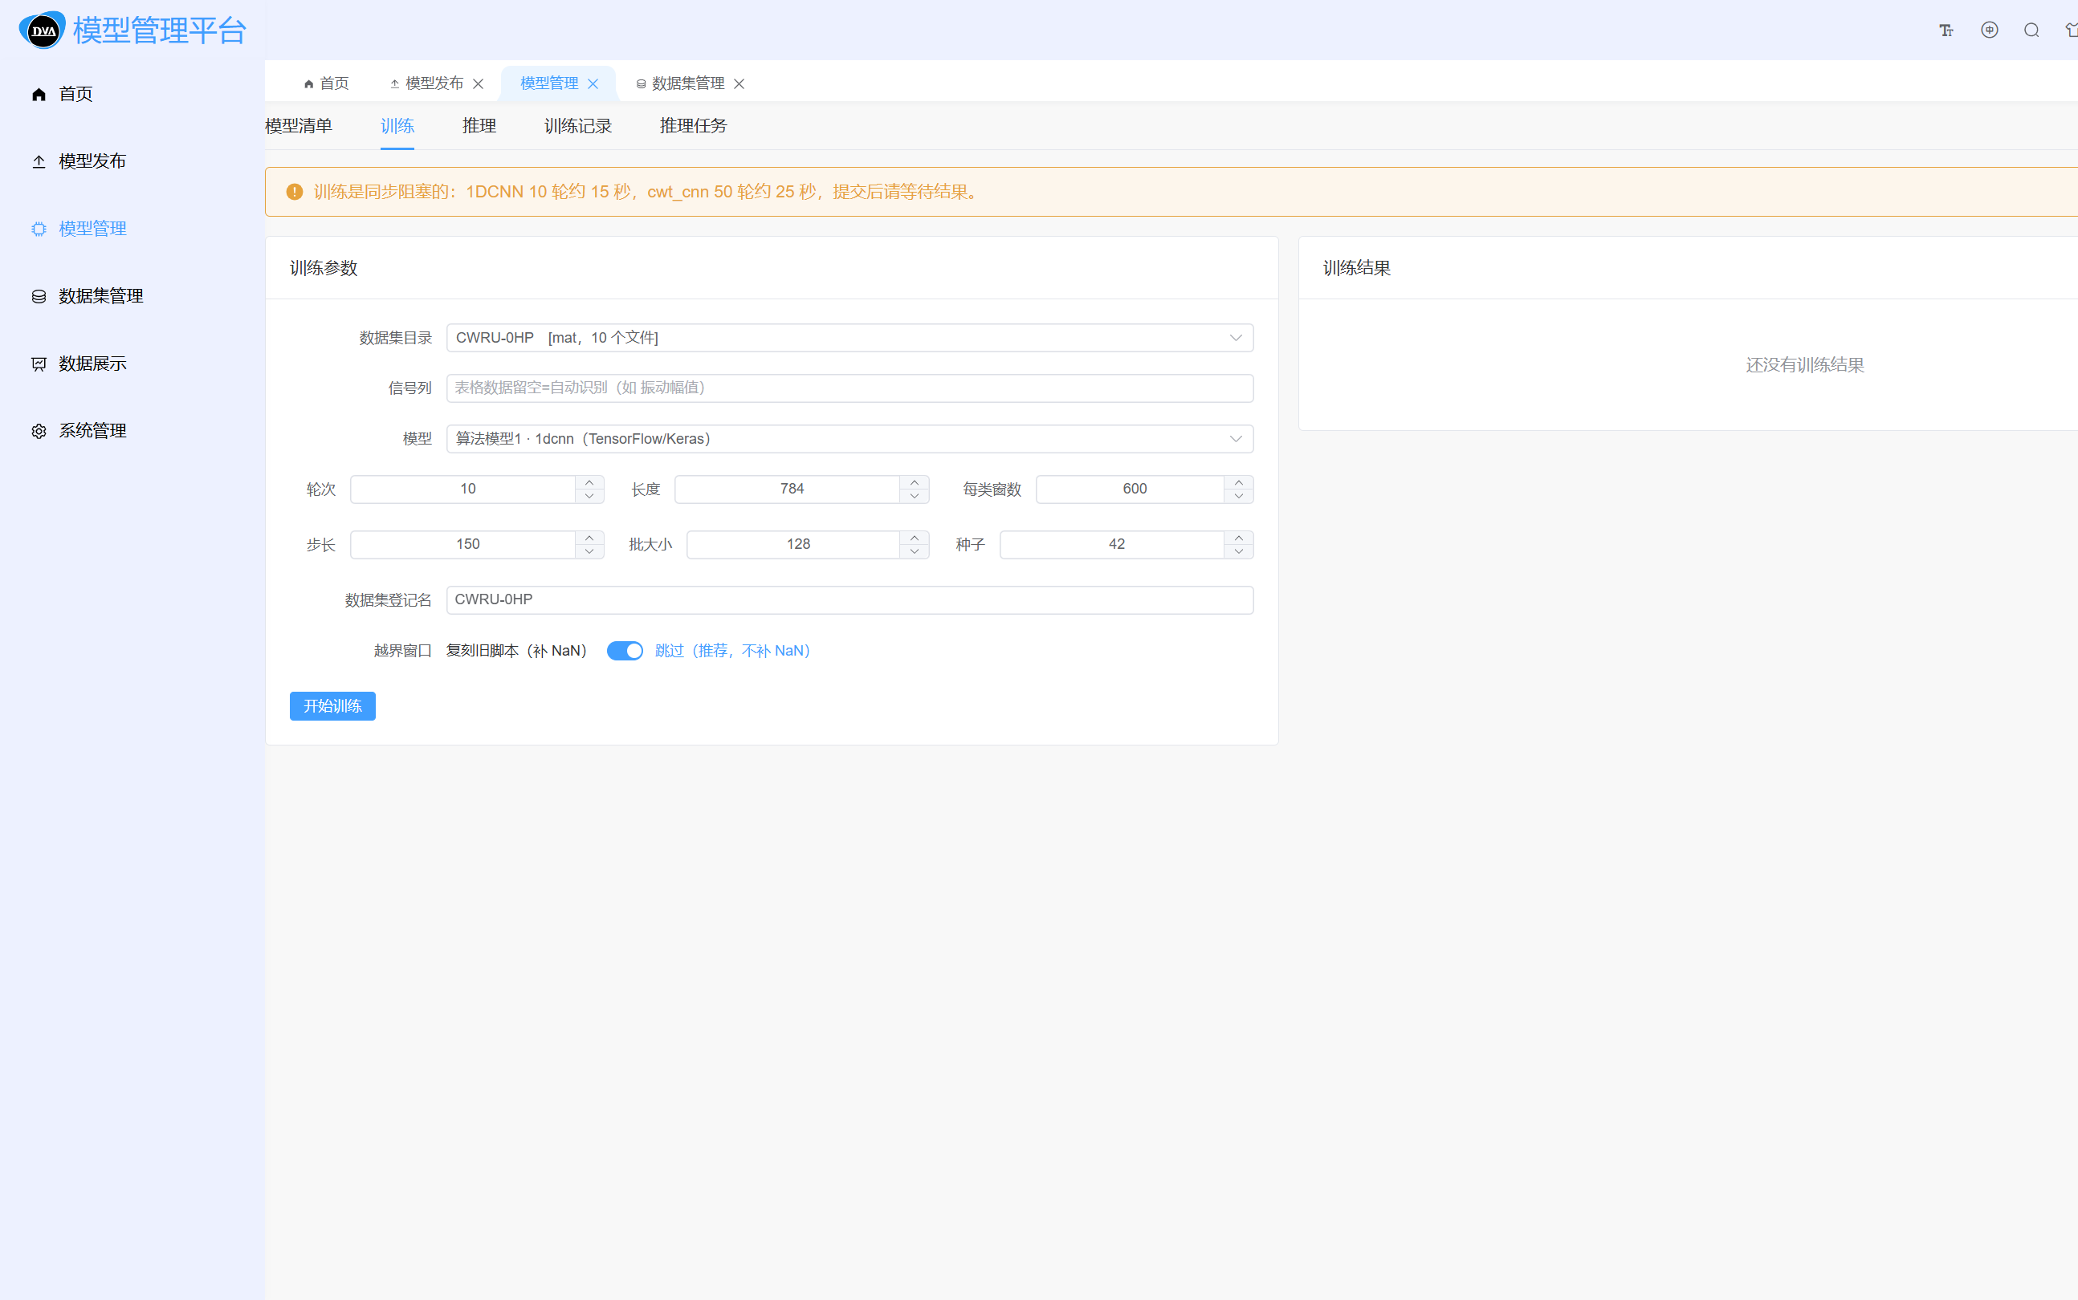
图：训练面板
训练参数说明：
参数 | 说明 | 默认值
数据集目录 | 选择内置数据集（CWRU-0HP / CWRU-0HP(cwt) / 表格数据集） | CWRU-0HP
信号列 | 表格数据专用；留空 = 自动识别（如"振动幅值"） | 留空
模型 | 选择算法模型（1dcnn / cwt_cnn / adtk） | 1dcnn
轮次 | 训练轮数 | 10
长度 | 每个样本窗口长度 | 784
每类窗数 | 每个类别切出多少窗口 | 600
步长 | 滑窗步长 | 150
批大小 | batch size | 128
种子 | 随机种子，保证可复现 | 42
数据集登记名 | 写入 Datasets 表的名称 | CWRU-0HP

点击「开始训练」后，训练过程与结果会写入 Trainings 表，可在「训练记录」页签查看。
⚠️ 训练是同步阻塞的。HTTP 请求会一直挂到训练结束才返回， 因此前端按钮会处于 loading 状态。训练大模型时请耐心等待，不要重复点击。
⚠️ 越界窗口会被拒绝，而不是补 NaN。服务端对越界的切片直接拒绝并提示越界位置， 不会用 NaN 填充。这是刻意的设计——宁可训练失败，也不要训练出一个用脏数据喂出来的模型。
4.3.3 推理
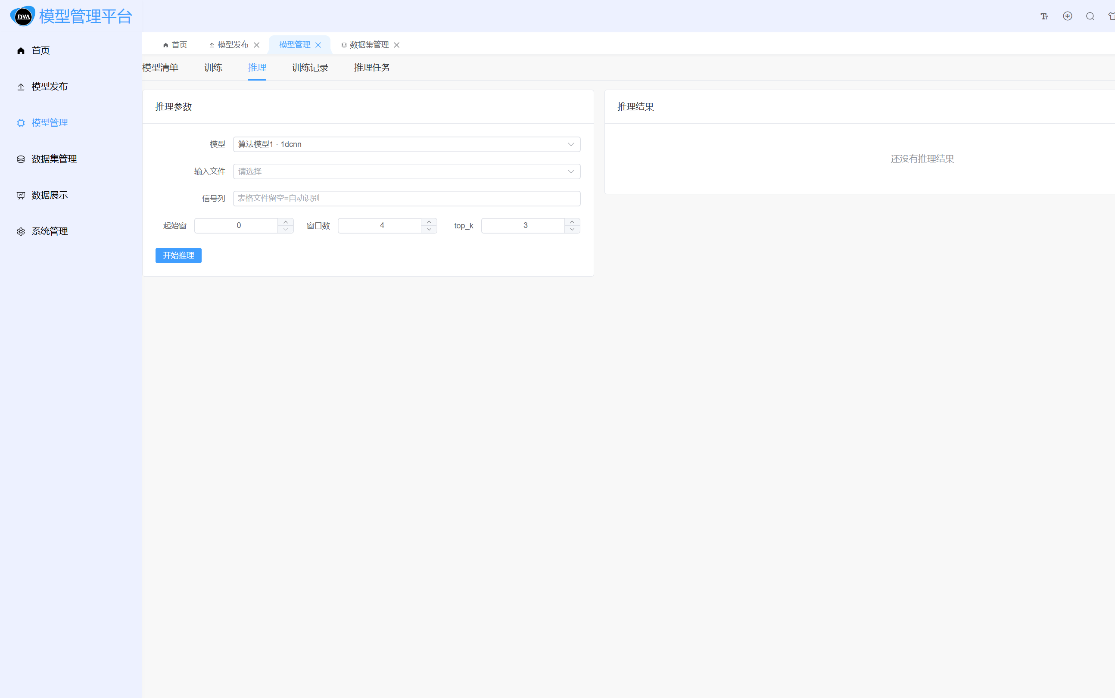
图：推理面板
推理参数说明：
参数 | 说明 | 默认值
模型 | 选择要使用的模型 | —
输入文件 | 选择数据集中的具体文件 | —
信号列 | 表格文件专用；留空 = 自动识别 | 留空
起始窗 | 从第几个窗口开始推理 | 0
窗口数 | 推理多少个窗口 | 4
top_k | 返回概率最高的前 k 个类别 | 3

推理结果会写入 InferenceTasks 与 InferenceResults 表，可在「推理任务」页签查看明细。
4.3.4 训练记录 / 推理任务
分别展示历史训练记录与推理任务明细，包括状态、耗时、指标、产物路径等。
失败的任务同样会留记录——这是可追溯性的关键。
4.4 数据集管理
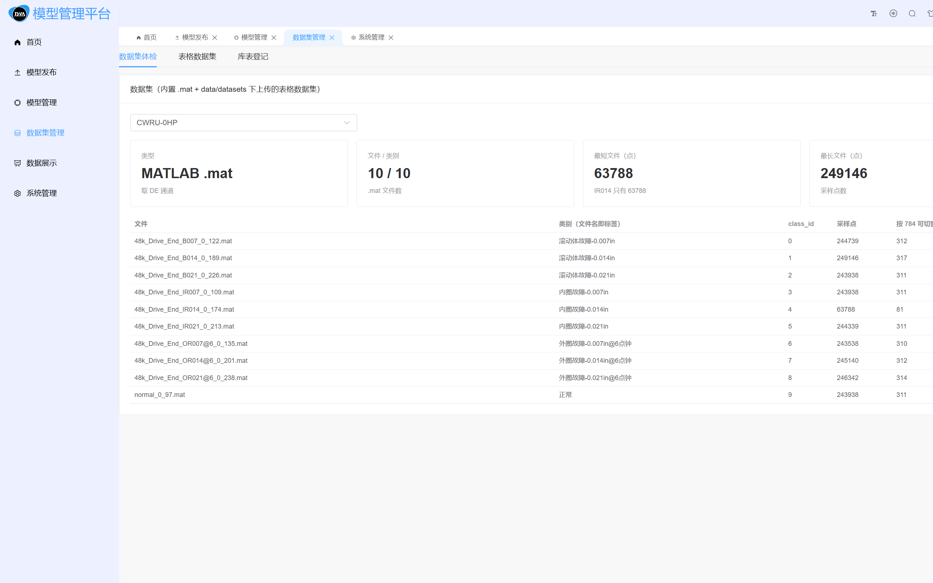
图：数据集管理
包含 3 个页签：
页签 | 作用
数据集体检 | 检查内置数据集的完整性（文件数、类别、样本量）
表格数据集 | 上传 CSV / Excel 表格数据，指定数据集名与信号列
库表登记 | 把数据集信息登记到 Datasets 表

内置数据集：
名称 | 类型 | 文件数 | 说明
CWRU-0HP | mat | 10 | CWRU 十类轴承故障振动数据
CWRU-0HP(cwt) | mat | 10 | 同上，供 cwt_cnn 使用
表格:DEMO-轴承表格数据 | 表格 | 4 | 演示用的 CSV / Excel 数据

CWRU 数据集的文件名与故障类型对应关系（内置硬编码表）：
文件名 | 故障类型
normal_0_97.mat | 正常
48k_Drive_End_IR007_0_109.mat | 内圈故障 0.007in
48k_Drive_End_IR014_0_174.mat | 内圈故障 0.014in
48k_Drive_End_IR021_0_213.mat | 内圈故障 0.021in
48k_Drive_End_B007_0_122.mat | 滚动体故障 0.007in
48k_Drive_End_B014_0_189.mat | 滚动体故障 0.014in
48k_Drive_End_B021_0_226.mat | 滚动体故障 0.021in
48k_Drive_End_OR007@6_0_135.mat | 外圈故障 0.007in @6点钟
48k_Drive_End_OR014@6_0_201.mat | 外圈故障 0.014in @6点钟
48k_Drive_End_OR021@6_0_238.mat | 外圈故障 0.021in @6点钟

为什么这张表是硬编码的：CWRU 数据集的文件名是固定的公开数据， 文件名本身就编码了故障类型（IR=内圈、B=滚动体、OR=外圈，数字=故障尺寸）。 与其让使用者手工标注每个文件属于哪一类（极易标错），不如把这份权威映射写死在代码里。
4.5 数据展示
提供信号波形可视化，以及训练/推理过程中自动生成的图：
图类型 | 由谁生成 | 说明
信号波形 | 数据展示页 | 原始振动信号时序
混淆矩阵 | 训练 | 分类模型各类别预测情况
训练曲线 | 训练 | 准确率/损失随轮次变化
异常时序 | 推理（adtk） | 无监督异常检测的分数与阈值

4.6 系统管理
系统管理页包含 5 个页签：运行信息 / 数据库 / 日志 / 接口索引 / 维护。
运行信息
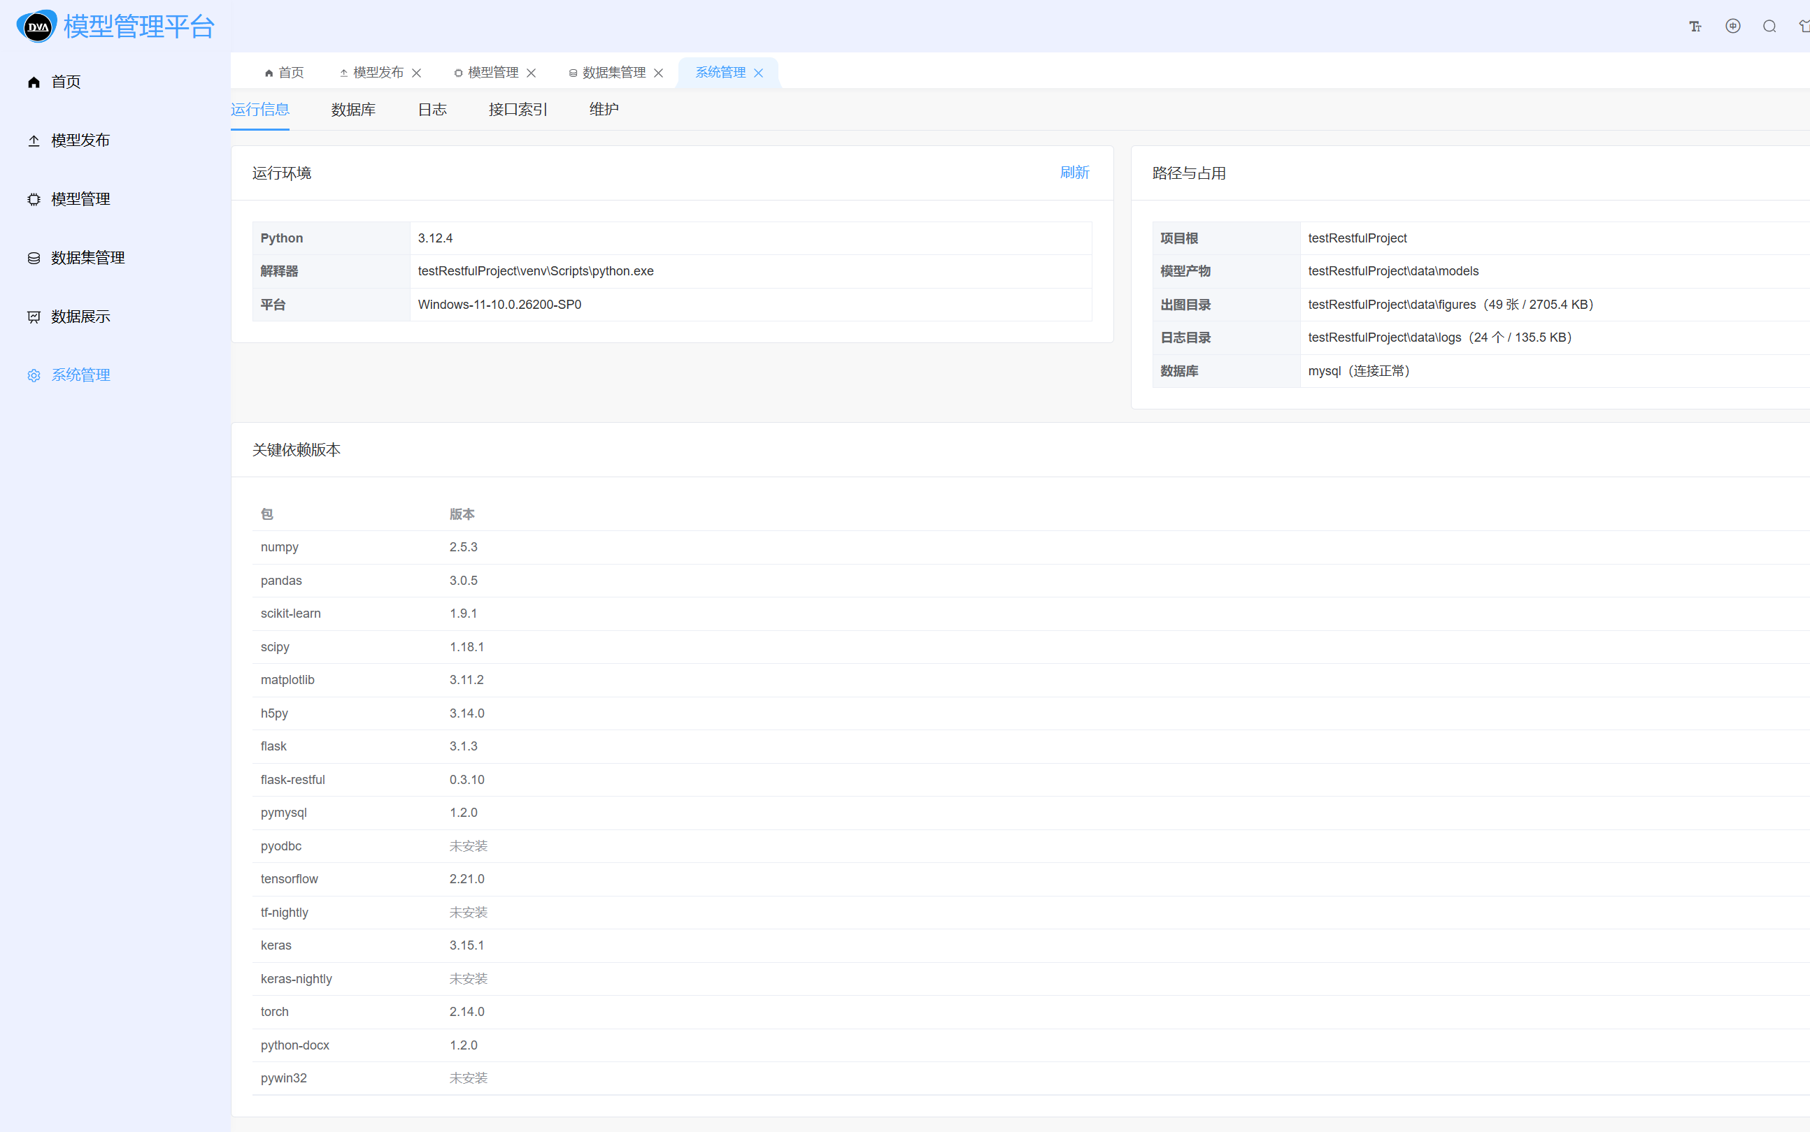
图：系统运行信息
展示服务运行状态、数据库连接状态、连接目标、依赖版本等。
数据库
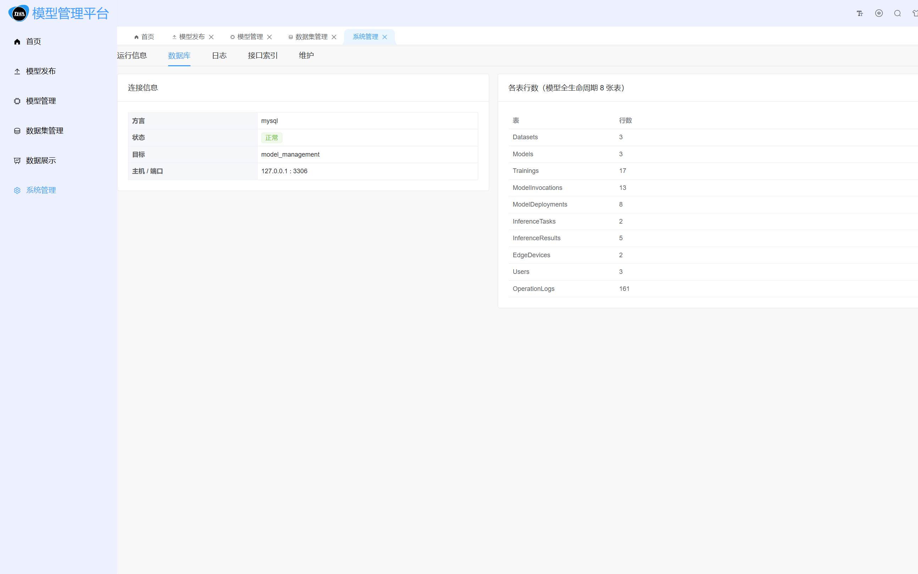
图：数据库状态
展示 11 张表各自的行数：
表名 | 用途
Datasets | 数据集登记
Models | 模型登记
Trainings | 训练记录
ModelInvocations | 模型调用记录
ModelDeployments | 模型发布（导出）记录
InferenceTasks | 推理任务
InferenceResults | 推理结果明细
EdgeDevices | 边缘设备登记
Roles | 角色定义
Users | 用户账号
OperationLogs | 操作审计日志

日志
查看后端运行日志（可选尾 100 / 300 / 1000 行）。
接口索引
列出平台所有 HTTP 接口，便于集成方查阅。
维护
提供维护类操作（如重新体检数据集等）。

4.7 用户管理（管理员专属）
用户管理是仅管理员可见的页签，入口在「系统管理 → 用户管理」。
非管理员（工程师 / 操作员）登录后，该菜单项不会出现，直接输入地址也会被路由拦截。
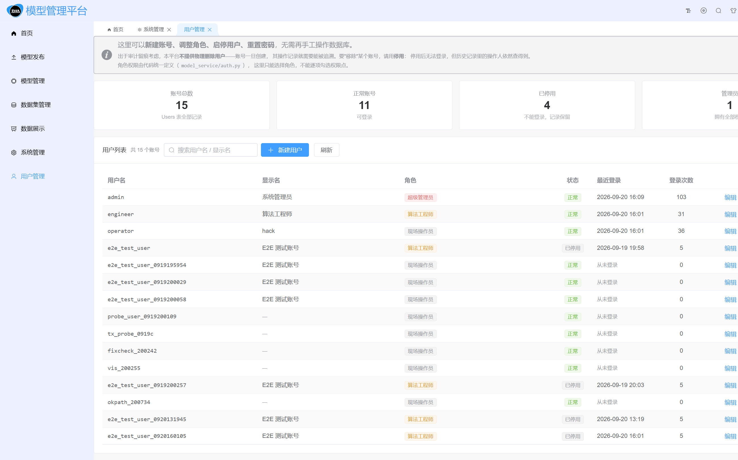
图：用户管理页
页面结构：
区域 | 内容
KPI 卡片 | 账号总数 / 正常账号 / 已停用 / 管理员数量
搜索区 | 按用户名或显示名搜索
用户表格 | 用户名 / 显示名 / 角色 / 状态 / 最近登录 / 登录次数 / 操作
行操作 | 编辑、重置密码、停用（或启用）

能做什么
操作 | 说明
新建用户 | 填用户名、显示名、密码、角色；密码需满足长度要求
编辑用户 | 改显示名、角色；用户名不可改（避免审计断链）
重置密码 | 管理员直接设定新密码，被重置者的当前登录立即失效
停用 / 启用 | 停用后该账号无法登录，但记录保留（不物理删除，保证审计完整性）

两条关键设计
① 不做物理删除，只做停用。
工厂场景下"谁删了模型"必须能追溯。如果允许物理删除用户，那这个用户历史上做过的所有操作就会失去主语，
审计链断裂。所以停用（IsActive=0）是正确选择 —— 账号登不进来，但历史记录里的操作人仍然查得到。
② 管理员不能把自己锁在门外。
后端对以下操作做了硬校验，前端也同步禁用按钮：
• 不能修改自己的角色
• 不能停用自己
• 不能停用最后一个管理员账号
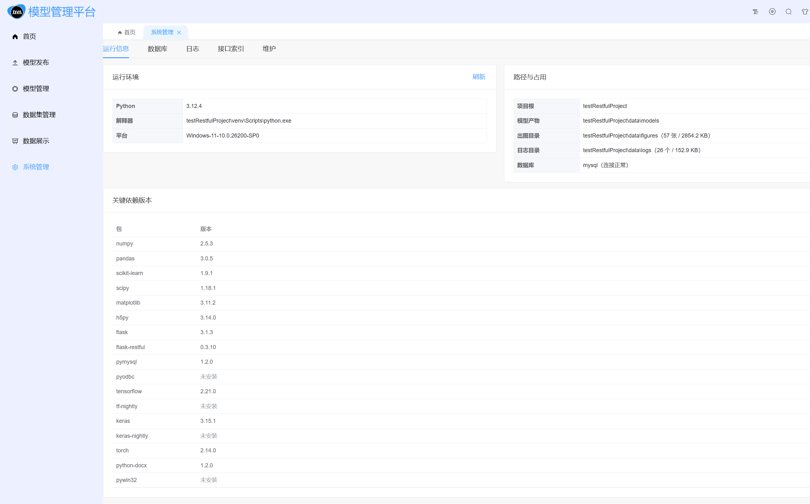
图：非管理员不可见
上图是工程师账号登录后的侧边栏 —— 同样进入「系统管理」，但没有「用户管理」子项。
这是后端 _menu_payload() 按角色过滤菜单的结果，属于服务端控制，不是前端简单隐藏。
三个内置账号
平台首次启动时自动创建，用于演示权限差异：
账号 | 口令 | 角色 | 可见范围
admin | Admin@2026 | 管理员 | 全部功能，含用户管理
engineer | Engineer@2026 | 工程师 | 模型 / 数据集 / 训练 / 推理，无用户管理
operator | Operator@2026 | 操作员 | 只读为主，无用户管理与日志查看

⚠️ 正式投入使用时请尽快修改这三个账号的口令，或停用演示账号。 忘记口令可用 testRestfulProject/tools/reset-login-accounts.py 重置。

4.8 操作日志（管理员专属）
操作日志与用户管理一样，仅管理员可见，入口在「系统管理 → 操作日志」。
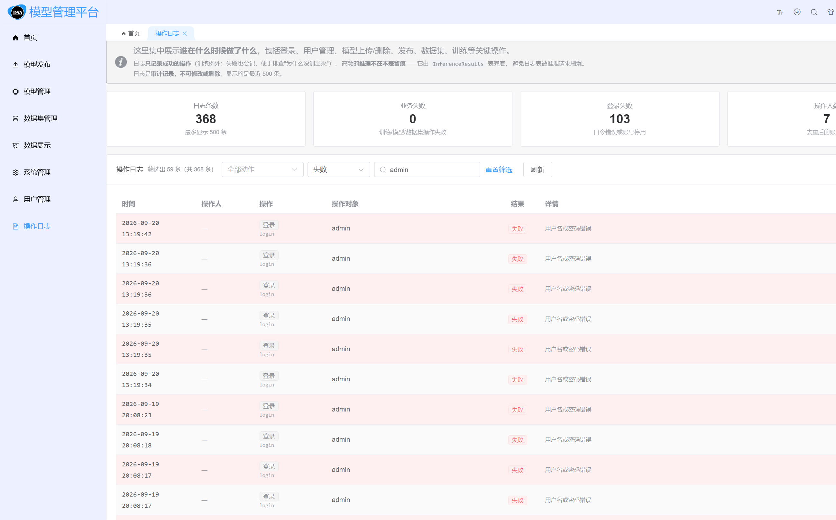
图：操作日志页
这个页面回答的问题是：谁、在什么时候、对哪个对象、做了什么、结果如何。
页面结构
区域 | 内容
KPI 卡片 | 日志条数 / 业务失败 / 登录失败 / 操作人数
筛选栏 | 动作下拉（可选「全部动作」）、结果下拉（成功/失败）、关键字搜索、重置筛选
日志表格 | 时间 / 操作人 / 操作 / 操作对象 / 结果 / 详情 / 来源 IP

记录范围
分类 | 动作
鉴权 | 登录、登出、修改密码
用户管理 | 新建用户、修改用户、重置密码
模型 | 上传模型、修改模型、删除模型产物、删除模型记录、发布模型、取消发布
数据集 | 上传数据集、登记数据集
训练 | 训练（run_training）

四个设计决策
① 只记录成功操作（训练例外）。
失败路径不写日志，避免日志被无效尝试刷屏。唯一的例外是训练——训练失败也会记录（带失败原因），
因为"为什么没训出来"是现场最需要排查的问题。
② 推理不记录。
推理是最高频操作，全量记录会让 OperationLogs 迅速膨胀。推理由 InferenceResults 表兜底留痕，
验收时问"推理有没有记录"，答案是"在推理结果表里"。
③ KPI 把「业务失败」和「登录失败」拆开。
这两类失败的严重性完全不同：
• 登录失败：口令输错、账号停用 —— 日常噪音，量大是正常的
• 业务失败：训练、模型、数据集操作出错 —— 这才是真正需要关注的
如果混成一个数字，会出现"失败 103 条"这种吓人的数字，
而实际上业务失败是 0、全部是口令输错。拆开后排查方向才清晰。
④ 详情字段解析成 key=value 展示。
Detail 列在数据库里是 JSON 字符串（LONGTEXT）。页面把它解析成 key=value 标签展示，
例如 already_existed=true、old_name=旧名、renamed=false，比看一整行 JSON 好读得多。
解析失败时页面不会崩——后端刻意不做 JSON 解析（一段坏 JSON 不该让整个日志列表 500）， 所以坏数据是会流到前端的，前端用 try/catch 兜住，退回显示 Message 字段。
筛选说明
筛选与搜索都在前端完成，因为后端接口只提供 ?limit=（上限 500 条），
没有分页与筛选参数。在工厂内网的日志量级下完全够用。
三个筛选项叠加生效，命中范围是：用户名、操作对象、详情、失败原因、来源 IP、动作中文名。

5. 模型调用方式
平台提供三种调用方式，适用不同场景。三者最终走的是同一套后端推理代码，结果一致。
5.1 调用链路总览
方式一：界面点击
浏览器 → POST /predict → inference.predict() → 模型产物 → 结果写库 → 页面展示

方式二：HTTP 接口
curl / Postman → POST /predict（带 Bearer 令牌）→ 同上

方式三：Python 代码
① 平台内调用：requests → POST /predict → 同上
② 脱离平台：下载发布包 → 直接加载模型文件推理（不需要平台）

方式三的 ② 是交付的重点：别人拿到模型包后，不依赖本平台也能运行。 详见 第 6 节 模型发布与外部使用（#6-模型发布与外部使用）。
5.2 方式一：界面调用
最直观的方式：在「模型管理 → 推理」页签选择模型、输入文件、参数，点「开始推理」。
结果会显示在页面上（各类别概率 + top_k），同时写入数据库，可在「推理任务」页签回看。
5.3 方式二：HTTP 接口调用
第一步：获取令牌
curl -X POST http://127.0.0.1:5000/api/login/ \
-H "Content-Type: application/json" \
-d '{"username":"admin","password":"Admin@2026"}'

返回：
{
"code": 2000,
"msg": "请求成功",
"data": {
"access": "<令牌字符串>",
"user": { "username": "admin", "role_info": [...] }
}
}

第二步：用令牌调用推理接口
curl -X POST http://127.0.0.1:5000/predict \
-H "Content-Type: application/json" \
-H "Authorization: Bearer <令牌字符串>" \
-d '{
"model": "1dcnn",
"path": "CWRU-0HP/normal_0_97.mat",
"index": 0,
"limit": 4,
"top_k": 3
}'

请求字段说明
字段 | 必填 | 类型 | 说明
model | ✅ | string | 模型名，如 1dcnn / cwt_cnn / adtk
path | 二选一 | string | 工作区内文件路径（相对于数据集目录）
samples | 二选一 | array | 内联样本数组（直接传数据，不读文件）
index | ❌ | int | 起始窗口序号，从 0 开始，不能为负，默认 0
limit | ❌ | int | 推理窗口数，默认 1
top_k | ❌ | int | 返回前 k 个类别，范围 1..50，默认 3
training_id | ❌ | int | 指定用哪次训练的产物；不传则用当前产物
column | ❌ | string | 表格文件的信号列名；留空 = 自动识别
sheet | ❌ | string | Excel 的工作表名
write_db | ❌ | bool | 是否写库留痕，默认 true

响应说明
{
"predictions": [
{ "index": 0, "top": [ {"label":"正常","prob":0.98}, ... ] }
],
"summary": { ... },
"figures": [ ... ],
"db": { "task_id": 12, "written": true }
}

失败时返回 {"error": "..."} 加合适的 HTTP 状态码，并且（能写库时）把失败原因也写进 ModelInvocations。
错误码速查
HTTP | 含义 | 处理
400 | 参数非法（如 limit 超出范围、index 为负） | 按 error 提示修正参数
401 | 未登录 / 令牌过期 / 令牌签名不对 | 重新登录获取令牌
403 | 已登录但没有该操作权限 | 换有权限的账号，或让管理员授权
404 | 模型或文件不存在 | 检查 model / path
500 | 服务端异常 | 查后端日志

5.4 方式三：Python 代码调用
① 调用平台接口
import requests

BASE = "http://127.0.0.1:5000"

# 1. 登录拿令牌
r = requests.post(f"{BASE}/api/login/",
json={"username": "admin", "password": "Admin@2026"})
token = r.json()["data"]["access"]

# 2. 调推理接口
r = requests.post(
f"{BASE}/predict",
headers={"Authorization": f"Bearer {token}"},
json={"model": "1dcnn", "path": "CWRU-0HP/normal_0_97.mat",
"index": 0, "limit": 4, "top_k": 3},
)
print(r.json())

⚠️ 注意令牌前缀是 Bearer （带一个空格）。 后端同时兼容 JWT 前缀与裸令牌，但建议统一使用 Bearer （HTTP 标准写法）。
② 脱离平台直接加载模型（推荐给外部使用方）
从「模型发布」页下载 zip 包，解压后：
pip install -r requirements.txt
python example_infer.py

包内 example_infer.py 是复制粘贴就能跑的最小示例，已按该模型的输入长度、
标签顺序、预处理方式写好。详见下一节。

6. 模型发布与外部使用
6.1 为什么要有这个功能
老师的要求是：训练好的模型导出成文件，可提供下载，供别人使用。
如果没有这个功能，模型就"锁"在这台机器的 data/models/ 目录里——
别人想用，只能把整个项目拷走，还要重新配环境、装依赖。
有了发布功能，交付物变成一个自包含的 zip 包：拿到就能用，不依赖本平台。
6.2 发布包的内部结构
一个发布包（zip）解开后长这样：
1dcnn-v1-20260917-202810/
├── 1dcnn.h5 ← 模型权重文件（TensorFlow/Keras）
├── scaler.pkl ← 标准化器（**必须带，否则输入对不上**）
├── meta.json ← 完整元数据（已脱敏）
├── README.md ← 把 meta.json 翻译成人话
├── requirements.txt ← 依赖与**真实版本号**
└── example_infer.py ← 复制粘贴就能跑的最小示例

每个文件的存在理由：
文件 | 为什么必须存在
模型权重 | 模型本体
scaler.pkl | 训练时对输入做了标准化，推理时必须用同一个 scaler，否则输入分布对不上、结果全错。这是最容易被忽略、也最容易导致"包能跑但结果不对"的坑
meta.json | 输入长度、标签顺序、训练超参、数据集指纹、指标——外部使用方需要的全部约定
README.md | 把 meta.json 翻译成人话：输入多长、标签什么顺序、为什么必须带 scaler
requirements.txt | 依赖与运行环境里的真实版本，避免"照着装却装错版本"
example_infer.py | 把"能不能用"从口头说明变成可执行验证

关于 meta.json 的脱敏：包中重新生成一份 meta.json， 而非直接复制磁盘上的原文件，会把 dataset.path、dataset.stats.baseline_source、 log_file 这类本机绝对路径抹除。原因：这些路径暴露了服务器的目录结构， 对使用方无用，属于不应外流的信息。
6.3 如何发布一个模型
前置条件：该模型已有训练好的产物（data/models/<模型名>/ 下有文件）。
1. 进入「模型管理 → 模型清单」
2. 找到目标模型，点「发布」
3. 在弹窗中确认版本号（系统会自动递增，如 v1 → v2）
4. 点击发布，等待打包完成
5. 到「模型发布」页面即可看到新包，点「下载」取走
发布记录会写入 ModelDeployments 表，包含版本、发布人、发布时间、来源训练 ID。
6.4 外部使用方怎么用这个包
# 1. 解压
unzip 1dcnn-v1-20260917-202810.zip
cd 1dcnn-v1-20260917-202810

# 2. 装依赖
pip install -r requirements.txt

# 3. 跑示例（验证环境是否 OK）
python example_infer.py

若示例能跑通，说明环境就绪；之后参照 example_infer.py 接入自己的代码即可。
6.5 关于 PyTorch 模型（cwt_cnn）的特别说明
cwt_cnn 是 PyTorch 模型。PyTorch 保存方式有两种：
方式 | 含义 | 外部使用是否方便
state_dict | 只保存参数张量 | ❌ 需要知道模型类定义才能加载
完整模型 | 保存网络结构 + 参数 | ✅ 可直接加载

发布包中 PyTorch 模型按项目当前的保存方式导出。
README.md 与 example_infer.py 会写明该包实际的加载方式，请以包内说明为准。
给外部使用方的建议：拿到 PyTorch 模型包时，先读 README.md， 再跑 example_infer.py。如果示例需要额外的模型定义文件，包里会一并说明。

7. 权限体系说明
7.1 三级角色
角色 | 中文名 | 能做什么
admin | 超级管理员 | 全部权限，含用户管理、查看操作日志
engineer | 算法工程师 | 看模型、登记/改模型、删除模型、发起训练、发起推理、发布/删除发布包、上传数据集
operator | 现场操作员 | 只能看和跑推理

7.2 权限点与角色对照表
权限点 | 中文名 | admin | engineer | operator
model:read | 查看模型与产物 | ✅ | ✅ | ✅
model:write | 登记/修改模型 | ✅ | ✅ | ❌
model:delete | 删除模型（含产物） | ✅ | ✅ | ❌
train:run | 发起训练 | ✅ | ✅ | ❌
predict:run | 发起推理 | ✅ | ✅ | ✅
export:run | 发布/导出模型包 | ✅ | ✅ | ❌
export:delete | 删除发布包 | ✅ | ✅ | ❌
dataset:write | 上传/登记数据集 | ✅ | ✅ | ❌
user:manage | 管理用户与角色 | ✅ | ❌ | ❌
log:read | 查看操作日志 | ✅ | ❌ | ❌

下载发布包需要什么权限？ 只需要登录（require_login），不需要 export:run。 理由：浏览和取用别人做好的模型包是读操作，现场操作员也该能下载。
7.3 修改密码
登录后通过右上角用户菜单进入修改密码。修改密码会递增 TokenVersion，
使该用户所有旧令牌立即失效——这是刻意的安全设计：改了密码就该把旧会话踢掉。
7.4 权限控制的两个层次
层次 | 位置 | 作用
前端隐藏 | Vue 页面根据 permissions 决定按钮显隐 | 提升体验，让没权限的人不看到无效按钮
后端强鉴权 | 每个接口上的 @require_perm(...) | 真正的拦截

⚠️ 只靠前端隐藏按钮是不够的：绕过前端直接调用接口就会失效。 因此后端每个敏感接口都独立校验权限，前端隐藏仅起"友好提示"的作用。
7.5 角色权限定义在哪里
权限的唯一定义处是代码，不是数据库表：
# testRestfulProject/model_service/auth.py
PERM_LABELS = {
"model:read": "查看模型与产物",
"model:write": "登记/修改模型",
"model:delete": "删除模型（含产物）",
"train:run": "发起训练",
"predict:run": "发起推理",
"export:run": "发布/导出模型包",
"export:delete": "删除发布包",
"dataset:write": "上传/登记数据集",
"user:manage": "管理用户与角色",
"log:read": "查看操作日志",
}

为什么权限写死在代码里：把"这个角色到底能干什么"变得一眼可见、可 review、可版本管理， 而不是散落在数据库里、只能查库才能回答。数据库的 Roles 表只存角色的显示名。 未知角色返回空权限集，而不是全部权限——这是刻意的失败方向： 如果哪天数据库里出现一个拼错的 RoleKey，宁可让人登进去什么都干不了、 立刻发现异常，也不要因为兜底给全权限而悄悄提权。

8. 部署与运维
⚠️ 本章路径与端口按实验室交付主机填写（项目在 D:\offline_package\04-program-code\， 服务名 ModelManageService，端口 5000）。
8.1 生产启动
cd D:\offline_package\04-program-code\testRestfulProject
venv\Scripts\python.exe serve.py --host 0.0.0.0 --port 5000 --threads 4

serve.py 用 waitress（纯 Python 的 WSGI 服务器）：
特性 | 说明
不开调试模式 | 生产环境绝不能开 debug=True——它允许远程执行代码
零额外依赖 | 纯 Python 实现，Windows 上不需要编译
Windows 友好 | 相比 gunicorn（不支持 Windows），waitress 是 Windows 上的标准选择
隐藏版本号 | ident 改成中性值，避免响应头暴露 waitress 与版本号

8.2 服务化（开机自启 + 崩溃重启）
用 NSSM（免费单文件工具，无需安装）把服务注册成 Windows 服务。
实验室主机上已注册的服务：
项 | 实验室主机的实际值
服务名 | ModelManageService
可执行 | D:\offline_package\04-program-code\testRestfulProject\venv\Scripts\python.exe
启动目录 | D:\offline_package\04-program-code\testRestfulProject
参数 | serve.py --host 0.0.0.0 --port 5000 --threads 4
启动类型 | 自动（开机自启）
崩溃恢复 | 自动重启，延迟 15 秒
日志 | 输出到 service-out.log / service-err.log

⚠️ 服务名必须是 ModelManageService。仓库里的安装脚本 （docs\离线部署\部署脚本\05-install-service.ps1）默认用的是 ModelPlatform， 与实验室主机上已注册的服务名不一致。 不要重新跑那个脚本 —— 它会注册出一个第二个服务， 两个服务抢同一个端口 5000，后启动的会失败，排查起来很费劲。 想知道本机到底注册了什么名字，用： powershell Get-Service | Where-Object { $_.Name -match "Model" } | Format-Table Name, Status, StartType
常用命令（必须用管理员身份）：
net start ModelManageService # 启动
net stop ModelManageService # 停止
Restart-Service ModelManageService # 重启
sc query ModelManageService # 查状态

⚠️ net stop/start 报「系统错误 5，拒绝访问」怎么办： 这是权限不足，不是服务有问题。普通用户身份的 CMD 无法操作 Windows 服务。 解决：右键开始菜单 → 终端（管理员）/ CMD（管理员），再执行上面的命令。
8.3 防火墙
让局域网内其他机器能访问，需要放行 5000：
# 需管理员权限
New-NetFirewallRule -DisplayName "模型管理平台" -Direction Inbound `
-Protocol TCP -LocalPort 5000 -Action Allow

之后局域网内用 http://<本机IP>:5000 访问。
8.4 MySQL 开机自启
⚠️ 这一项必须确认。否则会出现一个很有迷惑性的现象： 网页打得开（后端服务在跑），但一登录就报错——因为后端连不上数据库。
现象：重启电脑后，浏览器能打开登录页，但登录提示失败或报数据库错误。
原因：MySQL 服务未设置开机自启；电脑重启后 MySQL 没有自己起来。
检查与解决（管理员 PowerShell）：
# 查看状态与启动类型
Get-Service -Name MySQL80 | Format-Table Name, Status, StartType

# 设为开机自启
Set-Service -Name MySQL80 -StartupType Automatic

# 如果现在没跑，立即启动
Start-Service -Name MySQL80

⚠️ 服务名不一定是 MySQL80。用 Get-Service | Where-Object { $_.Name -match "MySQL" } 确认本机实际名字（也可能是 MySQL 或 MySQL80）。 ⚠️ 若 Start-Service 报权限错误，用管理员终端重试。
8.5 数据备份
当前状态说明：备份是通过 Windows 任务计划程序 + 批处理脚本在主机上实现的运维措施， 不是平台内置功能（代码里没有备份模块）。因此备份脚本存放在部署机器上， 不在代码仓库中。
实验室主机的备份方案：
项 | 实际值
方式 | Windows 任务计划程序 + backup_daily.bat
时间 | 每日 02:00
备份目录 | D:\Backup\ModelManage\（按日期分文件夹）
保留 | 7 天

备份内容：
内容 | 说明
MySQL 全库 SQL | mysqldump 导出 model_management
data/ 目录 | 数据集、模型产物、生成的图、发布包
db.env | 数据库连接与密钥配置

备份脚本模板：
@echo off
setlocal

:: ===================== 配置区：按实际环境修改 =====================
set MYSQL_BIN="C:\Program Files\MySQL\MySQL Server 8.0\bin\mysqldump.exe"
set DB_USER=root
set DB_PASS=<数据库密码>
set DB_NAME=model_management
set PROJECT_DIR="D:\offline_package\04-program-code\testRestfulProject"
set BACKUP_ROOT="D:\Backup\ModelManage"
set KEEP_DAYS=7
:: =================================================================

:: 生成当天日期文件夹
set BACKUP_DATE=%date:~0,4%%date:~5,2%%date:~8,2%
set BACKUP_DIR=%BACKUP_ROOT%\%BACKUP_DATE%
if not exist %BACKUP_DIR% mkdir %BACKUP_DIR%

:: 1. 备份 MySQL 数据库
%MYSQL_BIN% -u%DB_USER% -p%DB_PASS% %DB_NAME% > %BACKUP_DIR%\%DB_NAME%_%BACKUP_DATE%.sql

:: 2. 备份项目业务文件
xcopy /e /h /y %PROJECT_DIR%\data %BACKUP_DIR%\project_data\
xcopy /e /h /y %PROJECT_DIR%\db.env %BACKUP_DIR%\

:: 3. 清理 N 天前的旧备份
forfiles /p %BACKUP_ROOT% /m *.* /d -%KEEP_DAYS% /c "cmd /c rd /s /q @path" 2>nul

endlocal

⚠️ 配置时两个常见问题： 1. 文件存成了 .txt：Windows 默认隐藏已知扩展名，在记事本中"另存为 backup_daily.bat"实际得到的是 backup_daily.bat.txt，双击不会执行。 解决：在资源管理器"查看"中勾选"文件扩展名"，再重命名去掉 .txt。 2. 创建计划任务时要求输入密码却创建失败：若主机账号无开机密码， Windows 安全策略会禁止其后台运行计划任务。 解决：secpol.msc → 本地策略 → 安全选项 → 将 "账户：使用空密码的本地账户只允许进行控制台登录" 设为已禁用， 之后密码留空即可创建成功。
验证备份是否成功：备份目录下应出现当天日期文件夹，内含 SQL 文件（大小不为 0）、
业务文件目录、db.env。
恢复方法：
& "C:\Program Files\MySQL\MySQL Server 8.0\bin\mysql.exe" -u root -p model_management `
-e "source D:\Backup\ModelManage\20260920\model_management_20260920.sql"

8.6 部署清单速查
项目 | 内容
Windows 服务 | ModelManageService（NSSM 注册，开机自启 + 崩溃重启）
项目根目录 | D:\offline_package\04-program-code\testRestfulProject
计划任务 | 每日 02:00 备份
备份目录 | D:\Backup\ModelManage\（按日期分文件夹，保留 7 天）
数据库 | model_management（MySQL 8.0，程序在 C:\Program Files\MySQL\MySQL Server 8.0\bin\）
日志表 | OperationLogs（主键 LogID）
关键文件 | serve.py、db.env、venv\Scripts\python.exe
访问地址 | http://<本机IP>:5000

8.7 交付前自查清单
正式交付/验收前，逐项确认：
1. ☐ 修改三个默认账号的密码（admin / engineer / operator）
2. ☐ db.env 中的 MODEL_SECRET_KEY 已配置（否则重启掉线）
3. ☐ MySQL 已设为开机自启（见 §8.4），并且重启一次电脑验证
4. ☐ 服务已注册为开机自启，重启后无需手工启动即可访问
5. ☐ 备份计划任务已跑过一次成功，备份目录里有完整内容
6. ☐ 安装 VC++ 运行库（若目标机器尚未安装；TensorFlow 依赖它）
7. ☐ 浏览器按 Ctrl+F5 强刷，确认看到的是最新页面（见 §10.8）
8. ☐ 数据库快照归档：把当前稳定的库结构导出一份留底
9. 常见问题排查
9.1 登录不了 / 一直提示密码错误
按以下顺序排查：
步骤 | 检查项 | 说明
1 | 确认账号密码 | admin 的密码是 Admin@2026，不是 123456
2 | 按 Ctrl + F5 强制刷新 | 浏览器可能缓存了旧版前端 js
3 | 确认前端是最新版 | 旧版前端会对密码做 MD5，与后端 pbkdf2 不匹配
4 | 用脚本重置账号 | 见下方说明

关于密码哈希被人手工改坏：
werkzeug 的 check_password_hash 对哈希串格式非常敏感——
首尾多一个空格、少一个 $ 分隔符，都会导致校验失败，而且不报错，只是登不进去。
因此不要手工往数据库里插密码哈希，请用脚本：
cd D:\offline_package\04-program-code\testRestfulProject
venv\Scripts\python.exe tools\reset-login-accounts.py --help

💡 这个脚本的源文件位于 testRestfulProject\tools\reset-login-accounts.py。 若部署机器上没有该脚本，从安装包中复制一份即可，它是独立脚本、不依赖其他改动。
该脚本会：
• 诊断现有密码哈希是否"健康"
• 按正确算法重新生成哈希并更新数据库
• 同时递增 TokenVersion（踢掉旧令牌）
为什么手工改库不管用：db.bootstrap_users() 在首次启动时会自动创建/校正种子账号， 但它有一个判断：if self.count_users() > 0: return 0 —— 即只要 Users 表中已有数据，就跳过。 因此一旦手工插入了错误的哈希，后续重启不会自动修正，必须用脚本显式重置。
9.2 重启服务后所有用户掉线
现象：重启后端后，原本已登录的用户全部被踢出，需要重新登录。
原因：db.env 里没有配置 MODEL_SECRET_KEY，后端每次启动随机生成密钥，
导致旧令牌的签名对不上。
解决：在 db.env 中配置固定的密钥：
MODEL_SECRET_KEY=<64 位十六进制随机串>

生成方法：
python -c "import secrets; print(secrets.token_hex(32))"

验证：访问 /health，auth.key_is_default 为 false 即表示已生效。
9.3 训练或推理报 500 错误
POST /predict 或 POST /train 返回 500，说明后端处理时抛了异常。
排查步骤：
1. 看后端控制台/日志：异常堆栈会打印出来，这是最直接的线索
2. 常见原因：
原因 | 表现 | 解决
中文文件名 | 读取文件时编码错误 | 把数据文件名改成英文
缺少 VC++ 运行库 | 导入 TensorFlow 时崩溃 | 安装 Microsoft Visual C++ Redistributable
模型依赖未安装 | ModuleNotFoundError | 在 venv 里装齐依赖
数据越界 | 提示窗口越界 | 调小「窗口数」或改「起始窗」
输入长度不匹配 | 形状错误 | 确认「长度」与模型训练时一致

关于 VC++ 运行库：TensorFlow / PyTorch 在 Windows 上依赖 Microsoft Visual C++ Redistributable。如果离线安装的机器缺这个组件， 导入 TensorFlow 时可能直接崩溃（而不是给出清晰的报错）。 建议在所有部署机器上预先安装 VC++ 2015-2022 x64 运行库。
9.4 访问 5000 打不开
检查项 | 命令 / 方法
服务是否在跑 | Get-Service ModelManageService
端口是否被监听 | Get-NetTCPConnection -State Listen -LocalPort 5000
健康检查 | 浏览器访问 http://127.0.0.1:5000/health
防火墙（仅局域网访问需要） | 确认 5000 已放行

按顺序排查：
# 1. 服务状态（应为 Running）
Get-Service ModelManageService | Format-Table Name, Status, StartType

# 2. 端口有没有人在听
Get-NetTCPConnection -State Listen -LocalPort 5000 -ErrorAction SilentlyContinue

# 3. 健康检查（数据库连不上时这里会明确报出来）
Invoke-RestMethod http://127.0.0.1:5000/health | ConvertTo-Json -Depth 5

如果服务没起来：先看日志文件 service-err.log（在项目根目录），
再尝试手动前台启动，这样报错会直接打在屏幕上、看得最清楚：
cd D:\offline_package\04-program-code\testRestfulProject
venv\Scripts\python.exe serve.py --port 5000

如果服务没起来：先查看日志文件 service-err.log（位于项目根目录），
再尝试前台手动启动，这样报错会直接显示在屏幕上：
cd D:\offline_package\04-program-code\testRestfulProject
venv\Scripts\python.exe serve.py --port 5000

⚠️ 端口被占用是常见原因之一，请注意一个容易混淆的情形： Vite 开发服务器（npm run dev）与 serve.py 的默认端口都是 8080， 两者会冲突。若以不带 --port 的方式启动了 serve.py， 它实际监听的是 8080，而不是平台所用的 5000， 表现为"服务明明在运行，但 5000 打不开"。 确认方法：换一个端口启动，看能否访问 powershell venv\Scripts\python.exe serve.py --port 8099 8099 可访问而 5000 不可访问，说明 5000 端口被其他程序占用，或平台服务未启动。
9.5 页面能打开但接口全 404
现象：前端页面正常显示，但所有数据加载失败，浏览器控制台看到 /api/api/... 这样的双 /api 前缀。
原因：VITE_API_URL 被设成了 '/api'，与接口定义里已有的 /api 拼接成了双前缀。
解决：把 .env.singleport 里的 VITE_API_URL 设为空字符串，
然后重新构建前端：
cd frontend\22project
npm run build:singleport

9.6 运行环境参数对照
本文以实验室交付主机为准。若在其他机器上部署，只需按下表替换路径与端口，
功能与操作步骤完全一致：
项目 | 实验室交付主机（本文基准） | 其他环境（参考）
项目根目录 | D:\offline_package\04-program-code\testRestfulProject | 按实际部署位置
前端源码 | D:\offline_package\04-program-code\frontend\22project | 按实际部署位置
服务名 | ModelManageService | 未注册服务时手动启动
端口 | 5000 | serve.py 默认 8080
MySQL 程序 | C:\Program Files\MySQL\MySQL Server 8.0\bin\ | 按实际安装位置
启动方式 | NSSM 服务自启 + 手动 serve.py --port 5000 | serve.py

关于端口：serve.py 的默认端口是 8080，而本平台在实验室主机上 按 5000 部署（服务名 ModelManageService 与端口 5000 配套）。 本平台以 5000 为准。 ⚠️ 因此有两条必须遵守的操作约定： 1. 手动启动必须显式指定 --port 5000，否则会监听 8080，与平台地址不一致。 2. 不要重复运行服务安装脚本 05-install-service.ps1 —— 它按服务名 ModelPlatform + 端口 8080 注册，会产生一个额外的服务并与现有服务抢占端口。
确认本机实际情况：
Get-Service | Where-Object { $_.Name -match "Model" } | Format-Table Name, Status, StartType
Get-NetTCPConnection -State Listen -LocalPort 5000 -ErrorAction SilentlyContinue

如果哪天想把两套统一（可选，不是必须）：推荐把服务重装成与脚本一致的 ModelPlatform + 8080。步骤是：停旧服务 → nssm remove ModelManageService confirm → 跑 05-install-service.ps1 → 放行 8080 → 更新本文所有地址。 交付验收前不建议动——现状是稳定可用的。
9.7 更新代码到离线机器
离线机器没法直接 git pull，需要用更新包方式：
有网络的机器（更新包来源） 离线机器（目标）
───────────────────── ────────────
改代码
↓
生成更新包（只含改动文件）
↓
U 盘拷贝 ──────────────────────▶ 运行「应用更新.ps1」
↓
重启服务
↓
Ctrl+F5 刷新浏览器

相关脚本位于 docs/离线部署/部署脚本/，详细流程见 docs/离线部署/代码更新流程.md。
⚠️ 更新包已包含前端 dist：因此离线机器不需要安装 Node.js、不需要重新构建， 直接覆盖即可。
💡 更新包中的 PowerShell 脚本为 UTF-8 with BOM 编码，可直接运行。 若自行编写或修改 .ps1 脚本，请保持该编码，否则可能报语法错误（见 §9.11）。
9.8 操作日志相关
查询最近登录记录：
SELECT LogID, Username, Action, CreatedDate, ClientIP
FROM OperationLogs
ORDER BY LogID DESC
LIMIT 10;

💡 OperationLogs 的主键字段名是 LogID（不是 id），自定义查询时请注意。
当前记了哪些操作（Action 值全部为 snake_case，与后端 log_operation() 一致）：
分类 | Action | 触发时机
鉴权 | login | 登录（成功和失败都记）
 | logout | 登出
 | change_password | 修改密码
用户管理 | create_user / update_user / reset_password | 新建/修改用户、重置密码
模型 | upload_model | 上传模型（覆盖上传时 Detail 记 replaced）
 | update_model | 修改模型信息或改名（Detail 记 old_name / renamed）
 | delete_model | 删除模型产物文件
 | delete_model_record | 删除模型登记记录
 | publish_model | 发布模型（打包导出）
 | unpublish_model | 取消发布（删除发布包）
数据集 | upload_dataset | 上传数据集文件
 | register_dataset | 登记数据集（Detail 记 already_existed）
训练 | run_training | 发起训练（成功与失败都记，失败带原因）

关于两条刻意的例外：
• 推理不记 OperationLogs：推理是最高频操作，全量记录会让日志表迅速膨胀。
它由 InferenceTasks / InferenceResults 业务表兜底留痕。
• 失败路径一般不记：避免日志被无效尝试刷屏；例外是 login（含失败，用于发现暴力尝试）
与 run_training（含失败，用于排查"为什么没训出来"）。
日志的页面化查询见 §4.8 操作日志（#48-操作日志管理员专属）。
9.9 页面中文显示为乱码
现象：角色名、模型说明、模型状态等中文字段在页面上显示为乱码，
例如 超级管理员 变成 鋆板洏鏽嶃籛毀 这样的方块字。
原因：数据库中的中文字段编码异常。
注意：这是数据在写入时就已经存错，不是页面显示层的问题——
因此改前端无法解决，必须修正数据库中的数据。
解决：先切换控制台编码，再以 utf8mb4 字符集连接数据库，然后修正中文字段。
chcp 65001
& "C:\Program Files\MySQL\MySQL Server 8.0\bin\mysql.exe" `
-uroot -p --default-character-set=utf8mb4 model_management -e @"
UPDATE Roles SET RoleName='超级管理员' WHERE RoleKey='admin';
UPDATE Roles SET RoleName='工程师' WHERE RoleKey='engineer';
UPDATE Roles SET RoleName='操作员' WHERE RoleKey='operator';
"@

⚠️ 两个关键点，都不能省： 1. chcp 65001 —— 把控制台切到 UTF-8，否则命令中的中文 在传给 mysql.exe 之前就已经变成乱码。 2. --default-character-set=utf8mb4 —— 否则连接按默认字符集协商，修正后仍是乱码。
💡 同样的方法可修正其他表的中文字段（如 Models 表的说明、状态）， 把上面的 UPDATE 换成对应的表与列即可。
9.10 PowerShell 脚本无法运行（执行策略）
现象：双击或直接运行 .ps1 脚本，报错
「无法加载文件 ...，因为在此系统上禁止运行脚本」。
原因：Windows 默认的 PowerShell 执行策略是 Restricted，禁止运行任何脚本。
解决：用 -ExecutionPolicy Bypass 绕过（只对本次调用生效，不改系统设置）：
powershell -ExecutionPolicy Bypass -File .\应用更新.ps1

⚠️ 这个参数只影响这一次运行，不会降低系统的整体安全性， 是运行部署脚本的推荐方式。不要用 Set-ExecutionPolicy Unrestricted 去永久放开， 那会降低整机的安全性。
9.11 更新脚本报语法错误 / 中文乱码
现象：运行 .ps1 脚本时报语法错误（常见的是"大括号不配对"），
或屏幕上的中文显示为乱码。
原因：脚本文件为 UTF-8 无 BOM 编码，而 Windows PowerShell 5.1
（即"右键 → 使用 PowerShell 运行"调起的版本）读取无 BOM 文件时，
会按系统 ANSI 代码页（中文系统为 GBK）解析，导致中文内容被错误解码，
其中的字节被当作语法符号，从而报出语法错误。
解决：
• 更新包中的脚本已统一为 UTF-8 with BOM，正常使用不会遇到此问题。
• 临时绕过：不运行脚本，改为手动复制文件更新（注意不要遗漏 sql/ 目录，
见 §9.7）。
• 自查方法：用 VS Code 打开脚本，右下角应显示 UTF-8 with BOM；
若仅显示 UTF-8，用"以编码保存"改为带 BOM 即可。
💡 判断技巧：若脚本内容看起来完全正常却报语法错误， 基本可确定是编码问题——记事本与 VS Code 按 UTF-8 解析，而 PowerShell 5.1 会解错。
9.12 更新后浏览器看不到新页面
现象：已经更新了代码、也重启了服务，但浏览器里还是旧界面、看不到新功能。
原因：浏览器缓存了旧的 JS/CSS 文件。前端打包后的文件名带哈希
（如 index.B7c-Dewk.js），但 index.html 本身可能被缓存，
导致它仍指向旧的那批资源。
解决：按 Ctrl + F5 强制刷新（会跳过缓存重新拉取）。
若仍不行，用无痕窗口验证一次：
Ctrl + Shift + N （Chrome / Edge 无痕窗口）

无痕窗口里能看到新页面，就确认是缓存问题。
⚠️ 确认服务真的重启过：只覆盖文件、没重启服务的话，后端还在跑旧代码。 用 Restart-Service ModelManageService（管理员）重启。

10. 当前能力边界与遗留事项
本章如实说明系统当前已具备和尚不具备的能力，避免交付时产生预期偏差。
10.1 已具备并验证过的能力
能力 | 状态 | 验证方式
三级角色权限控制 | ✅ 已实现 | 后端接口强鉴权 + 前端按钮隐藏
JWT 令牌 + 固定签名密钥 | ✅ 已实现 | 重启服务不掉线
密码哈希存储（pbkdf2:sha256） | ✅ 已实现 | 数据库不存明文
操作日志落库 | ✅ 已实现 | 登录/登出/改密/用户管理/删除/发布
模型发布与下载 | ✅ 已实现 | zip 包 + 路径穿越防护
单端口部署（前端由后端托管） | ✅ 已实现 | 只暴露一个端口（实验室主机为 5000）
服务化（开机自启 + 崩溃重启） | ✅ 已实现 | NSSM
数据自动备份 | ✅ 已实现 | 主机层面（计划任务），非平台功能

10.2 尚不具备的能力（遗留事项）
事项 | 现状 | 影响 | 建议
边缘端真实接入 | 仅有设计方案（见《边缘端接入设计方案》），EdgeDevices 只有 1 行 local 占位设备 | 模型无法真正下发到产线设备 | 见该文档 §7 的三阶段实施步骤
边缘端模型格式转换 | 发布的是 .keras，需目标机有 TensorFlow | 低功耗工控机跑不起来 | 转 ONNX / TFLite，见该文档 §6
账号安全策略 | 无强制改密、无复杂度校验、无登录错误锁定 | 弱密码风险 | 正式投用前建议补
系统健康监控页面 | 无 | 无法页面查看运行时长/磁盘等 | 可选
HTTPS | 未配置 | 密码为明文传输（依赖内网） | 若跨网络使用建议配 HTTPS
服务端分页 | 用户列表、操作日志均为一次性取回（日志上限 500 条），筛选在前端做 | 数据量大时首屏变慢 | 用户数/日志数上千后再考虑

关于 HTTPS 的说明：当前部署在工厂内网，网络边界受控，因此未配置 HTTPS。 但请注意：前端将明文密码发送给后端（密码的加盐哈希在后端完成）， 如果将来系统暴露到不可信网络，必须配置 HTTPS， 否则网络中任何能抓包的人都能拿到明文密码。
关于 EdgeDevices 的说明：表中那行 local 设备不是真实边缘设备， 它是模型发布功能为了满足 ModelDeployments.DeviceID 的 NOT NULL 外键而插入的占位行。 详见《边缘端接入设计方案》§2.3。
10.3 交付前建议确认的事项
见 §8.7 交付前自查清单（含 8 项逐条勾选，含 MySQL 开机自启与重启验证）。
10.4 常用命令速查
路径与端口按实验室交付主机填写。服务操作必须用管理员身份的终端。
# ---------- 服务管理（需管理员权限） ----------
net start ModelManageService # 启动服务
net stop ModelManageService # 停止服务
Restart-Service ModelManageService # 重启服务
sc query ModelManageService # 查询状态

# ---------- 手工启动（调试用） ----------
cd D:\offline_package\04-program-code\testRestfulProject
venv\Scripts\python.exe serve.py --port 5000 # 生产模式，0.0.0.0:5000
venv\Scripts\python.exe serve.py --port 8099 # 换个端口试（排查端口冲突）
venv\Scripts\python.exe main.py # 开发模式（热重载）

# ---------- 数据库查询 ----------
& "C:\Program Files\MySQL\MySQL Server 8.0\bin\mysql.exe" `
-u root -p --default-character-set=utf8mb4 model_management `
-e "SELECT LogID, Username, Action, CreatedDate, ClientIP FROM OperationLogs ORDER BY LogID DESC LIMIT 10;"

# ---------- 数据库备份 ----------
& "C:\Program Files\MySQL\MySQL Server 8.0\bin\mysqldump.exe" `
-u root -p model_management > D:\Backup\db_backup.sql

# ---------- 修复登录账号 ----------
cd D:\offline_package\04-program-code\testRestfulProject
venv\Scripts\python.exe tools\reset-login-accounts.py

# ---------- 健康检查 ----------
Invoke-RestMethod http://127.0.0.1:5000/health | ConvertTo-Json -Depth 5

# ---------- 前端重新构建（仅改前端时需要） ----------
cd D:\offline_package\04-program-code\frontend\22project
npm run build:singleport

💡 --default-character-set=utf8mb4 建议每次查询都带上： 否则中文字段在控制台里可能显示为乱码（见 §10.9）。 查询只是显示问题，但写入操作不带这个参数就会真的存错。

附录 A：数据库表结构速查
表名 | 主键 | 用途
Datasets | — | 数据集登记
Models | — | 模型登记（模型名、框架、描述、是否启用）
Trainings | — | 训练记录（参数、指标、产物路径、状态）
ModelInvocations | — | 模型调用记录（含失败原因）
ModelDeployments | — | 模型发布记录（版本、发布人、路径、状态）
InferenceTasks | — | 推理任务（模型、输入、状态；含预留的 DeviceID / DeploymentID 外键）
InferenceResults | — | 推理结果明细（窗口、类别、概率）
EdgeDevices | DeviceID | 边缘设备登记（当前仅 1 行 local 占位设备，非真实设备，见 §附录 D）
Roles | — | 角色定义（角色键、显示名）
Users | UserID | 用户账号（用户名、密码哈希、角色键、令牌版本、是否启用）
OperationLogs | LogID | 操作审计日志（用户名、角色、动作、目标、结果、客户端 IP）

⚠️ OperationLogs 主键是 LogID，不是 id。 ⚠️ EdgeDevices 那行数据不是真实边缘设备：它是模型发布功能为了满足 ModelDeployments.DeviceID 的 NOT NULL 外键而插入的占位行（DeviceType='local'）。 详见《边缘端接入设计方案》§2.3。

附录 B：接口速查
方法 | 路径 | 权限 | 说明
GET | /health | 公开 | 健康检查
POST | /api/login/ | 公开 | 登录，返回令牌
POST | /api/logout/ | 登录 | 登出
GET | /api/system/user/user_info/ | 登录 | 当前用户信息 + 权限列表
POST | /api/system/user/change_password/ | 登录 | 修改密码
GET | /datasets | 登录 | 数据集列表
GET | /models | 登录 | 模型清单
POST | /models | model:write | 登记模型
POST | /models/upload | model:write | 上传模型产物
DELETE | /models/<名> | model:delete | 删除模型/产物
POST | /train | train:run | 发起训练
GET | /trainings | 登录 | 训练记录
POST | /predict | predict:run | 发起推理
GET | /inference-tasks | 登录 | 推理任务列表
GET | /models/<名>/exports | 登录 | 该模型的发布历史
POST | /models/<名>/exports | export:run | 打包发布
GET | /models/<名>/exports/<包名> | 登录 | 下载发布包
DELETE | /models/<名>/exports/<包名> | export:delete | 删除发布包
GET | /models/<名>/exports/<包名>/inspect | 登录 | 查看包内容
GET | /exports | 登录 | 全平台已发布包清单
GET | /figures | 登录 | 图库列表
GET | /api | 公开 | 接口索引（JSON）

附录 C：文档版本记录
版本 | 日期 | 说明
v1.0 | 2026-09-15 | 初版使用说明书（双端口形态）
v2.0 | 2026-09-19 | 更新为单端口生产形态；补充模型发布、权限体系、部署运维、能力边界；全部界面截图重新采集
v3.0 | 2026-09-20 | 改为以实验室交付主机为准（路径 D:\offline_package\04-program-code\、端口 5000、服务名 ModelManageService、MySQL 位于 C:\Program Files\）；补充常见问题排查、MySQL 开机自启、备份配置；新增交付前自查清单、运行环境参数对照、附录 D 文件结构

附录 D：实验室主机文件结构
D:\offline_package\04-program-code\
├── testRestfulProject\ # 后端项目根目录
│ ├── main.py # 后端入口（开发模式，热重载）
│ ├── serve.py # 生产入口（waitress；默认 8080，实验室用 --port 5000）
│ ├── db.env # 数据库与密钥配置（★ 唯一配置入口）
│ ├── venv\ # Python 虚拟环境（随项目携带）
│ ├── model_service\ # 后端业务模块
│ │ ├── api.py # 核心 API 路由
│ │ ├── auth.py # 鉴权、权限定义、log_operation
│ │ ├── db.py # 数据库连接与事务管理
│ │ ├── dvadmin.py # 用户管理、操作日志、菜单下发
│ │ ├── training.py # 训练模块
│ │ ├── inference.py # 推理模块
│ │ ├── datasets.py # 数据集模块
│ │ ├── registry.py # 模型注册表
│ │ ├── exporter.py # 模型发布/导出
│ │ └── web.py # 前端静态文件托管 + SPA 兜底
│ ├── sql\ # 数据库脚本
│ │ ├── schema_mysql.sql # MySQL 建表脚本（含种子数据）
│ │ └── auth-migration.sql # 鉴权模块迁移（Users/Roles/OperationLogs 三表）
│ ├── data\ # 运行数据
│ │ ├── models\ # 模型产物（1dcnn / adtk / cwt_cnn）
│ │ ├── datasets\ # 上传的数据集
│ │ ├── exports\ # 模型发布包
│ │ ├── figures\ # 自动生成的图
│ │ └── logs\ # 运行日志
│ ├── tools\ # 运维与验证脚本
│ │ ├── reset-login-accounts.py # ★ 登录账号修复（改密码/复位哈希）
│ │ ├── verify-*.py # 各类端到端验证脚本
│ │ └── make-update-package.ps1 # 生成增量更新包
│ ├── service-out.log # 服务标准输出（NSSM 重定向）
│ └── service-err.log # 服务错误输出（★ 排障先看这个）
│
└── frontend\22project\ # 前端 Vue3 项目
├── src\views\platform\ # 页面组件
│ ├── model\index.vue # 模型管理页
│ ├── dataset\index.vue # 数据集管理页
│ ├── publish\index.vue # 模型发布页
│ ├── visual\index.vue # 数据展示页
│ ├── system\index.vue # 系统管理页
│ ├── user\index.vue # 用户管理页（管理员专属）
│ └── log\index.vue # 操作日志页（管理员专属）
├── src\utils\platformRequest.ts # 请求封装（自动带 Bearer 令牌、401 跳登录）
├── src\api\platform\index.ts # 平台接口定义
└── dist\ # ★ 前端构建产物（由后端单端口托管）

D:\Backup\ModelManage\ # 备份目录（按日期分文件夹，保留 7 天）
└── 20260920\
├── model_management_20260920.sql
├── project_data\
└── db.env

⚠️ dist\ 是运行必需的。前端被打包成静态文件后由后端托管 （见 model_service/web.py 的 SPA 兜底路由）。 如果 dist\ 缺失或损坏，会出现"接口正常但页面空白/404"。 重新生成：cd frontend\22project && npm run build:singleport（需要 Node.js）。
💡 service-err.log 是第一手排障资料。服务起不来时， 优先看这个文件，而不是猜——绝大多数启动失败（数据库连不上、端口被占、依赖缺失） 都会在这里留下明确原因。

本文说明：文中所有界面截图均采集自实际运行的系统， 所有接口行为与代码行号均已对照当前代码核查。 部署相关信息（路径、端口、服务名、MySQL 位置）按实验室交付主机填写。 凡标注"当前状态说明""尚不具备"的内容，均为如实描述，未做美化。

